http://tsjok45.multiply.com/photos/album/1311/EXOPLANETS_

EXOPLANETEN
Wetenschapsgeschiedenis =
*De allereerste exoplaneet ooit ontdekt was een planeet met een baan om de pulsar PSR 1257 en werd in 1992 ontdekt.
*51 Pegasi b (afgekort 51 Peg b), soms onofficieel Bellerophon genoemd, is een exoplaneet op ongeveer 50 lichtjaar van de aarde verwijderd in het sterrenbeeld Pegasus. 51 Pegasi b was de eerste planeet die ontdekt werd in een baan om een hoofdreeksster, de zon-achtige 51 Pegasi, in 1995. 51 Pegasi b is het prototype van de Hete Jupiter-klasse van planeten.

....... Aankondiging van een officieele bevestiging van de ontdekking dat het om een multiple planeten stelsel gaat ( de allereerste die werd ontdekt ) rond een ster van het zonnetype ( uAndA ) Upsilon Andromeda A , in 1999 http://apod.nasa.gov/apod/ap990416.html

Minder dan twintig jaar na de ontdekking van de eerste planeet rondom een andere ster hebben wetenschappers al meer dan 500 exoplaneten ontdekt. Volgens de online databaseExtrasolar Planets Encyclopedia werd de 500ste exoplaneet op vrijdag 19 november ontdekt. Ondertussen (op 30 november 2010) zijn er dat al 504 )
Extrasolar Planets Encyclopedia is geen officiële lijst waardoor de kans bestaat dat de lijst niet 100% correct is.
Op de lijst met exoplaneten van NASA's PlanetQuest werd vandaag de 500ste planeet toegevoegd. Welke planeet de 500ste exoplaneet nu juist is, is niet echt duidelijk aangezien er wel vaker meerdere planeten tegelijk aan lijsten worden toegevoegd. Wat men wel weet, is dat dat de 500ste exoplaneet deel uitmaakt van een groep van vier planeten die allemaal lichter zijn dan de planeet Jupiter. Hiermee zetten onderzoekers de trend naar de zoektocht naar lichtere exoplaneten verder. Deze trend is niet zo bijzonder aangezien de technologie er steeds beter op wordt en de zoektocht naar kleinere en lichtere planeten rondom andere sterren vaak langer duurt. Van de 500 gekende exoplaneten is Gliese 581g ongetwijfeld de meest bijzondere.
Deze planeet bevindt zich twintig lichtjaar van de Aarde en is volgens wetenschappers mogelijk 'bewoonbaar'. Het oppervlak van deze planeet is er warm genoeg om vloeibaar water te kunnen vasthouden en de planeet is driemaal zo zwaar als de Aarde.
Gliese 581g is de eerste zogenaamde 'Goldilock' planeet wat aangeeft dat deze planeet zich in een leefbare zone rondom zijn moederster bevindt.

wikipedia
- Goldilock zone = HZ = Habitable zone
- Bewoonbare zone
- Habitable zone planets

Klik hier voor de Extrasolar Planet Encyclopedia!

Sterren met exoplaneten
1 Gliese 876
2 Gliese 581
3 Beta Hydri
4 .Fomalhaut
5 .Vega
6. AU Microscopii
7. GJ 436
8. Pollux
9. Gliese 86
10. HD 3651
11. 55 Cancri
12. HD 69830
13. HD 40307
14. Upsilon Andromedae
15. Errai
16. 47 Ursae Majoris
17. Mu Arae
18. 51 Pegasi and Bellerophon
19. Tau Boötis
20. Iota Horologii
21. Rho Coronae Borealis
22. 83 Leonis
23. 70 Virginis
24. 14 Herculis
25. Pi Mensae
26. g Lupi
27. HD 189733
28. Beta Pictoris
29. HD 210277
30 Zeta Leporis
31. 16 Cygni
32. 23 Librae
33. HD 20367
34. HD 82943
35. HD 70642
36. Edasich
37. Tau1 Gruis
38. HR 8799
39. HR 1988
40. HD 155358
41. HD 188753
42. GD 362
43. HD 15115
44. HD 98800
45. HD 209458 and Osiris
46. HIP 14810
47. TW Hydrae
48. HD 76700
49. TYCHO 4144 329 2
50. HD 74156
51. HR 4796
52. 2M1207
53. HD 149026
54. BD +20307
55. HD 17092
56. IRS 46
57. HD 47536
58. Oph 1622
59. HD 23514
60. HD 147506
61. CoKu Tau 4
62. HD 113766
63. ADS 16402
64. UX Tauri
65. GM Aurigae
66. FN Tauri
67. SDSS1228+1040
68. AB Aurigae
69. 1RXS J160929.1-210524
70. Cha 110913-773444
71. TrES-1
72. IRAS 16293-2422
73. OTS 44
74. HD 97048
75. X0-1
76. HD 13189
77. WASP-12
78. NGC 1333-IRAS 4B
79. TrES-4
80. PSR B1257+12
81. COROT-Exo-1b
82. V391 Pegasi
83. SWEEPS-10
84. The M4 Planet
85. OGLE-2005-BLG-169
86. MACHO-98-BLG-35
87. OGLE-2005-BLG-390
88. R 126

Grootste exoplaneet ooit ontdekt en bovendien bizar
Een team astronomen aan het Lowell Observatory in Arizona heeft de tot nog toe grootste planeet buiten ons zonnestelsel, een exoplaneet, ontdekt, zo heeft de Volkssterrenwacht Urania gemeld.
Vreemd genoeg kan deze planeet theoretisch niet eens bestaan.

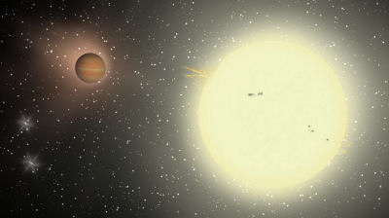

A computer-generated simulation of TrES-4, with its host star on the right. The planet's home star is bigger and hotter than the Sun, and is about ten times larger than the planet. Astronomers speculate that the large size and low density of TrES-4 may cause a small fraction of its outer atmosphere to escape from the planet’s gravitational pull and form an envelope, or a comet-like tail around the planet. Credit: Jeffrey Hall, Lowell Observatory.
TrES-4
Dubbes TrES-4, zoals de planeet werd genoemd, is ongeveer 1,7 keer zo groot als Jupiter en behoort tot de klasse van de heel ijle planeten, met een extreem lage dichtheid. De dichtheid van TrES-4 bedraagt zowat 0,2 gram per kubieke centimeter. Dat is ongeveer gelijk aan de dichtheid van balsahout.
Doordat de planeet niet zoveel aantrekkingskracht kan uitoefenen op haar atmosfeer, ontsnapt deze vermoedelijk in de vorm van de staart van een komeet, die de planeet volgt op haar baan.
De ongewone verhouding tussen de massa en de dichtheid van de planeet maakt haar een vreemde eend tussen alle andere reeds ontdekte exoplaneten. Geen enkel bestaand theoretisch model kan haar bestaan verklaren, aldus Urania. Gemeten naar haar massa zou de planeet ongeveer de grootte van Jupiter moeten hebben.
De planeet bevindt zich ongeveer 1400 lichtjaar van de Aarde, en legt haar baan om haar ster GSC 02620600648 , af in slechts drie en een halve dag.
Bizarre naam
De ontdekking van deze exoplaneet werd gedaan met het Transatlantic Exoplanet Survey netwerk van automatische telescopen, wat meteen ook de wat bizarre naam verklaart.
De ster waarrond TrES-4 draait is ook bizar, in die zin dat deze ster ongeveer even oud is als onze Zon, maar al veel verder staat in haar evolutie. Doordat ze veel massiever is dan de Zon, is deze ster veel sneller geëvolueerd, en is ze langzaam op weg een rode reus te worden.
Rode reus
Een rode reus is een ster waarbij alle waterstofvoorraden in de kern van de ster zijn opgebrand, waardoor de kernfusie zich verplaatst naar de schil van de ster. Hierdoor zwelt de ster op. Bij onze eigen Zon zal dat nog 5 tot 7 miljard jaar duren. Daarbij zal onze ster zulke proporties bereiken, dat onze eigen Aarde bijna wordt opgeslokt. (belga/hln) 08/08/07

28 nieuwe planeten buiten ons zonnestelsel gevonden 31/05/2007
De meest succesvolle planeetjagers ter wereld hebben 28 nieuwe planeten buiten ons zonnestelsel (exoplaneten) ontdekt, zo heeft de Universiteit van Californië in Berkeley bekendgemaakt.
Een team van Berkeley en van de Carnegie-Universiteit met onder meer de eerste ontdekkers van een exoplaneet, Geoffrey Marcy en Paul Butler, alsmede wetenschappers van het Enges-Australisch Planetenzoekteam, stootten het voorbije jaar op 37 nieuwe objecten die rond een ster draaien en kleiner zijn dan een ster. Daarvan werden er 28 tot planeet uitgeroepen, waarmee het totaal aantal gevonden exoplaneten in een klap met 12 procent is toegenomen tot 236 stuks.
Bij die 28 zijn er minstens vier nieuwe planetaire stelsels plus drie sterren die elk waarschijnlijk zowel een planeet als bruine dwergster (een mislukte ster) hebben. Minstens dertig procent van alle sterren die een planeet hebben, hebben er ook meer dan één. Omdat kleinere planeten en planeten ver van hun ster moeilijk te vinden zijn, zal dit percentage oplopen als er betere detectiemethodes komen.
Volgens Jason Wright van Berkeley is de technologie nu zo ver gevorderd dat astronomen bij het van ver loeren naar ons zonnestelsel, de reuzenplaneet Jupiter zouden opmerken.
Drie van de 28 exoplaneten draaien rond grote sterren die 1,6 tot 1,9 keer de massa van onze Zon hebben. Van de tot nog toe negen ontdekte exoplaneten rond A-sterren (1,5 keer de massa van onze Zon) bevindt zich één op minder dan één Astronomische Eenheid (AE, de afstand Aarde-Zon) van die ster. Geen enkele draait dichter dan 0,8 AE.
Rond dergelijke sterren is de verdeling van planeten anders dan rond Zon-achtige sterren, aldus John Asher Johnson van Berkeley.
Hij vond ook dat massieve sterren eerder Jupiterachtige planeten gaan hebben dan sterren met een kleinere massa. (Belga)

Tags verbonden aan dit artikel: kosmologie - sterren - planeten

Astronomen vinden drie super-aardes/Govert Schilling 16 juni 2008
Europese sterrenkundigen hebben bij een ster op 42 lichtjaar afstand drie ˜super-aardes" gevonden : planeten die slechts een paar keer zo groot en zo zwaar zijn als onze eigen aarde.
Op een exoplanetencongres in Nantes, Frankrijk, suggereren ze dat minstens één op de drie zonachtige sterren door planeten wordt vergezeld.
De eerste planeet bij een andere ster werd in 1995 gevonden, door hetzelfde team. Inmiddels zijn er bijna 300 van die exoplaneten bekend. De meeste zijn zware reuzenplaneten die in heel kleine omloopbanen bewegen; die zijn het gemakkelijkst te vinden. De heilige graal van exoplanetenjagers is een wereld zoals de aarde in een baan rond een ster zoals de zon.
Michel Mayor van de sterrenwacht van Genève en zijn collega’s maken bij die jacht gebruik van een extreem gevoelige spectrograaf, bevestigd op de 3,6-meter telescoop van de Europese sterrenwacht op Cerro La Silla in Noord-Chili. Daarmee zijn ook kleinere, lichtere planeten te vinden.
Bij de ster HD 40307, aan de zuidelijke sterrenhemel, zijn nu drie van die super-aardes ontdekt. Die bewegen overigens ook in kleine omloopbanen. Ze zijn dus erg heet, en er is geen leven mogelijk.
Ook bij twee andere sterren zijn planeten gevonden, met een grotere massa.
Volgens Mayor blijkt uit de metingen met de Europese spectrograaf dat ongeveer één op de drie onderzochte sterren planeten heeft – twee keer zo veel als tot nu toe altijd werd aangenomen.
Planetenstelsels met relatief kleine en lichte planeten in wijdere omloopbanen, zoals ons eigen zonnestelsel, zijn echter nog steeds niet of nauwelijks te vinden. Het is dan ook heel goed mogelijk dat planeten eerder regel dan uitzondering zijn.
Volgend jaar lanceert NASA de Kepler-satelliet, die ook aarde-achtige planeten moet kunnen opsporen.
Ook grote telescopen op de grond, zoals de Europese Very Large Telescope, gaan intensief aan de exoplanetenjacht deelnemen

Astronomen ontdekken 32 exoplaneten 19 oktober 2009 NRC

Europese astronomen hebben 32 nieuwe exoplaneten opgespoord. Daaronder zijn massieve exemplaren die tot tien keer zo zwaar zijn als de reuzenplaneet Jupiter.
Maar het team vond ook zes ‘superaardes’: lichte planeten die tot twintig maal zo zwaar zijn als onze aarde. De ‘vangst’ brengt het totaal aantal ontdekte planeten bij verre sterren,exoplaneten, in één klap tot boven de vierhonderd.
De astronomen speurden naar kleine schommelingen van sterren.
Zulke schommelingen worden teweeg gebracht door het zwaartekrachtsveld van een of meerdere planeten, die zo indirect hun aanwezigheid verraden.
Het team gebruikte het gevoelige HARPS-instrument op de grote telescoop (3,6 meter diameter) van het La Silla observatorium van de Europese Zuidelijke Sterrewacht (ESO) in Chili.
Het HARPS-instrument kan met deze methode alleen superaardes ontwaren bij relatief lichte en koele sterren. Het effect van lichte planeten op sterren zoals onze zon, of nog zwaarder, is te klein om het te kunnen meten. Maar volgens astronomen bevinden zich lichte planeten rond bijna de helft van álle sterren in het Melkwegstelsel.
Bij elkaar zijn nu 28 superaardes ontdekt, waarvan 24 door HARPS.
De meeste van deze lichte planeten huizen in planeetstelsels die uit tot wel vijf planeten bestaan.
Uiteindelijk hopen astronomen om een exoplaneet te vinden die echt opde aarde lijkt: waar het niet te warm is en niet te koud zodat er vloeibaar water kan bestaan - een voorwaarde voor leven.

TrES-2b
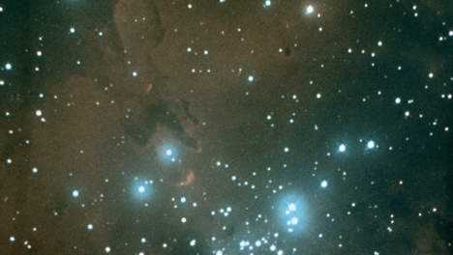

Astronomen hebben vastgesteld dat een planeet buiten ons zonnestelsel, TrES-2b, de donkerste is die we al ontdekt hebben. Toch gloeit de planeet door de enorme hitte.
Astronomen David Kipping van Harvard-Smithsonian Center for Astrophysics en David Spiegel van Princeton University publiceerden hun bevindingen in het Britse vakblad Monthly Notices of the Royal Astronomical Society (MNRAS).
Het hemellichaam is zo groot als Jupiter en werd in 2006 ontdekt tijdens het Trans-Atlantic Exoplanet Survey. TrES-2b reflecteert nog geen één procent van het invallend licht. Ter vergelijking: Jupiter, de grootste planeet van ons zonnestelsel, reflecteert meer dan 30 procent.
"De planeet ziet er echter niet pikzwart uit", schrijft het duo. "De planeet is zo heet dat hij zwak gloeit zoals een stukje houtskool." De onderzoekers tasten wel nog in het duister over de reden waarom de planeet, die ongeveer 750 lichtjaren van ons verwijderd is, nu juist zo donker is. (belga/gb) 11/08/11

'Aardse' planeet ontdekt in sterrenbeeld weegschaal
25/04/07

Sterrenkundigen hebben voor het eerst buiten ons zonnestelsel een planeet ontdekt waar leven mogelijk lijkt.
De planeet, 581 c, heeft een daarvoor geschikte omvang en er heersen temperaturen met een gemiddelde waarde tussen de 0 en 40 graden Celsius.

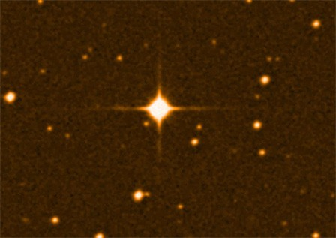

De ster Gliese 581 op een foto van de Europese Zuidelijke Sterrenwacht.
Bij de rode dwergster op 20 lichtjaren afstand is een planeet ontdekt waarop leven mogelijk is
Volgens de gangbare theorie is er waarschijnlijk een atmosfeer en water in vloeibare vorm. Maar of water daadwerkelijk aanwezig is op de planeet is(nog) niet bekend.
De planeet kan ook droog en rotsachtig zijn.

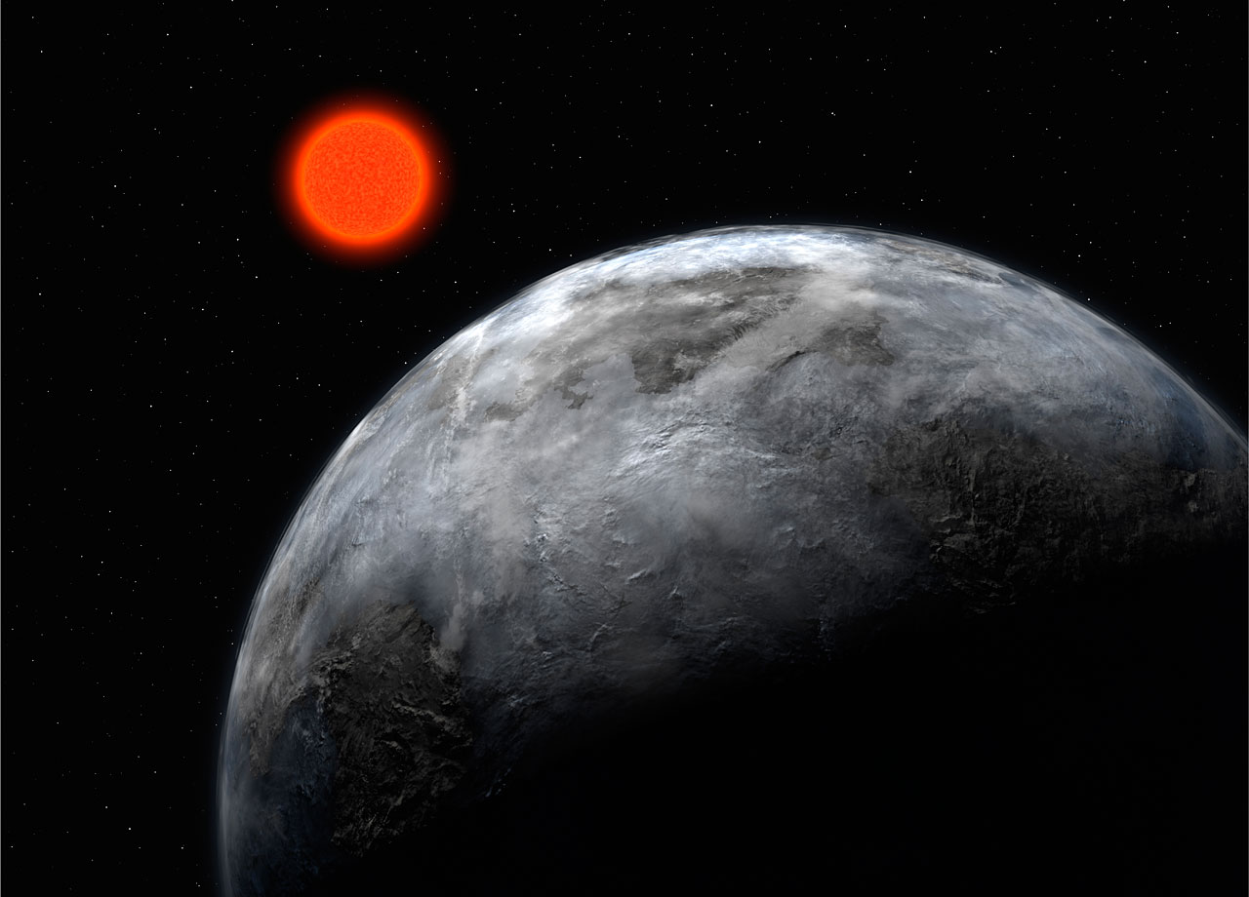
Op deze illustratie is de nieuw ontdekte planeet te zien, naast de rode dwergster (boven ) waar de planeet omheen draait.

De leider van het onderzoeksteam, Stephane Udry van het Genève Observatory, zei dat de gemiddelde temperatuur op deze "super-aarde" vermoedelijk tussen de 0 en 40 graden Celsius bedraagt.
De planeet ligt binnen de zogenoemde leefbare zone waar water, cruciaal voor leven, aan de oppervlakte aanwezig zou kunnen zijn.
Andere omstandigheden moeten dan ook optimaal zijn, zegt onderzoeksleider Stephane Udry van het Observatoire de Genève.
'Maar we zitten op de goede plaats.'

Udry en andere astronomen laten wel weten dat het nog veel te vroeg is om zonder verdere observaties te zeggen dat er vloeibaar water aanwezig is
op het hemellichaam.
'Als de planeet bijvoorbeeld een atmosfeer heeft die dikker is dan die van Venus, dan is het aardoppervlak waarschijnlijk te heet voor vloeibaar
water,' zegt Sara Seager, planeetexpert aan het Massachusetts Institute of Technology.
Het onderzoek naar de planeet is opgestuurd naar het Journal of Astrophysics & Astronomy.

De planeet staat relatief dicht bij zijn zon, een zogenoemde 'rode dwerg', een categorie sterren die beduidend kleiner, zwakker en koeler zijn dan
onze zon.
Deze rode dwerg, Gliese 581, bevindt zich op ongeveer 20,5 lichtjaar van ons zonnestelsel en behoort daarmee tot de honderd sterren die het dichtste
bij de aarde staan. De ster is te vinden in het sterrenbeeld Weegschaal,(http://en.wikipedia.org/wiki/Libra_constellation)
maar is zonder telescoop niet te zien.
Telescoop
De planeet is ontdekt met behulp van een telescoop van het European Southern Observatory (ESO) in La Silla in Chili.
Astronomen kunnen de planeet niet zien. Om hun ontdekking te doen, gebruikten zij een zeer gevoelig instrument dat kleine schommelingen meet
in de snelheid van de ster, veroorzaakt door de zwaartekracht van een planeet.
Sinds 1995 zijn buiten ons zonnestelsel 227 planeten ontdekt.
De meesten zijn gasreuzen, zoals Jupiter, waar leven niet voorkomt.

Twee teams astronomen, een uit Europa en de andere uit de Verenigde Staten, hielden al een tijdje een wedstrijd wie het eerst een planeet als
581 c buiten onszonnestelsel zou vinden.

Het Europese team concentreerde zich op planeten die op een geschikte afstand om hun zon draaien,
waarbij vooral werd gekeken naar sterren die op onze zon lijken. Later werden ook rode dwergen bekeken, na een artikel in het tijdschrift
Astrobiology waarin ze als geschikte kandidaten werden beschreven.
"Nu bestaat de mogelijkheid dat wij er veel meer ontdekken",
zei Xavier Bonfils van het Observatorium van Lissabon, een van de ontdekkers.
Ontdekking
De Nederlandse deskundige op het gebied van aardachtige planeten, Daphne Stam, noemt de vondst
"een mooie ontdekking".
‘Deze metingen liggen echt op de grens van wat er met de huidige techniek mogelijk is’, zegt Stam.
Aan de betrouwbaarheid van de resultaten twijfelt ze echter niet.
‘Dit onderzoeksteam is altijd heel erg precies.’
Tegelijk tempert de medewerkster van het Nederlandse instituut voor ruimteonderzoek SRON(--> http://www.sron.nl/) de verwachtingen.
"Dat er water zou zijn op het oppervlak is wat voorbarig,
al is het natuurlijk leuk om over na te denken."

Sterrenvlammen
"Water is een voorwaarde voor leven, maar eventuele uitbarstingen van sterrenvlammen kunnen dat onmogelijk maken.
Die kunnen juist bij een rode ster veel voorkomen.
Ook zijn planeten, die net als de jongste ontdekking dichtbij een ster staan, vaak met een zijde naar hun ster gekeerd.
"Dan kan een kant heel koud zijn en een andere heel heet. Dan krijg je ook rare effecten."
Technieken
Het duurt vermoedelijk nog jaren voor er meer duidelijk wordt over de planeet bij Gliese 581, aldus Stam.
Daar zijn nieuwe satellieten en technieken voor nodig.
"Dat zal nog wel een jaar of tien duren."
(c) ANP
http://www.nu.nl/img.db/1055381+s(234!x170!)
http://www.nytimes.com/2007/04/25/science/space/25planet.html?_r=1&ref=science&oref=slogin
http://www.elsevier.nl/nieuws/wetenschap/artikel/asp/artnr/149415/index.html

http://www.kennislink.nl/publicaties/waterplaneet-rond-andere-ster

Gliese 581g

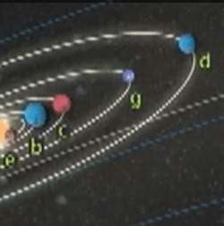
Er werden zes planeten rond Gliese 581 ontdekt, genummerd van b tot g.

In totaal werden er zes planeten rond Gliese 581 ontdekt, waarvan de meeste gevonden werden in een ander banen-systeem dan dat van ons zonnestelsel.
De planeet die bewoonbaar zou zijn, kreeg de naam Gliese 581g.

Bereikbaarheid
En is de planeet ook bereikbaar? Ruimteschepen die ongeveer aan de lichtsnelheid reizen, zouden er twintig jaar over doen om er te geraken. Als een raket ooit één tiende van de lichtsnelheid haalt, dan zou de reis dus 200 jaar duren.
De planeet kreeg de naam Gliese(581)g en ligt op een afstand van 190.000.000.000.000 kilometer van ons. Het licht van het ontstaan van Glieseg doet er twintig jaar over om de Aarde te bereiken.
1 jaar = 37 dagen
De planeet draait in 37 dagen rond haar zon, wat betekent dat de seizoenen er amper een paar dagen duren.
Een kant van de planeet kijkt constant naar de zon en baadt dus in eeuwig daglicht; de andere kant is eeuwig duister.

Toekomstige kolonisten maken het beste kans op overleven in de 'grijze"twilight" zone', de band tussen duister en licht die de planeet omcirkelt.

De planeet wordt geacht zich te bevinden in de zogenaamde 'Goldilocks zone' van de kleine rode ster, Gliese 581
Dat is het gebied in de ruimte waar de omstandigheden niet te warm en niet te koud zijn voor stromend water dat oceanen, meren en rivieren kan vormen. De planeet heeft ook een atmosfeer en een zwaartekracht, sterk gelijkend op die van de Aarde. Dat betekent dat de mens er rechtop zou kunnen lopen op de bodem én dat er leven mogelijk is.
"Het wemelt van de Aardes"
De ontdekking komt drie jaar nadat atronomen een gelijkaardige maar iets minder bewoonbare planeet rond dezelfde ster in de Libra-constellatie hadden ontdekt.

Die werd toen omschreven als liggende "in onze achtertuin" binnen het melkwegstelsel. Wetenschappers beweren dat de vondsten aanduiden dat het wemelt van de werelden zoals die van ons in het universum. "Als ze zeldzaam zouden zijn, dan hadden we er nooit zo snel en zo dichtbij een gevonden", zegt Dr. Steven Vogt van de University of California in Santa Cruz.
"Het aantal systemen met mogelijk bewoonbare planeten ligt ergens rond de tien of twintig procent. Dat moet je vermenigvuldigen met de honderden miljarden sterren in het melkwegstelsel. Dan krijg je een enorm getal. Er zouden weleens tientallen miljarden van deze systemen in onze melkweg kunnen bestaan." Volgens die astronoom is er honderd procent kans op leven op de net ontdekte planeet.

"Daar twijfel ik haast niet aan."
maar dat is wel erg voorbarig gesteld

GLIESE 581g
FACT FILE
Diameter | 1,2 tot 1,4 keer die van de Aarde
Massa | 3,1 en 4,3 keer die van de Aarde
Gemiddelde oppervlaktetemperatuur | tussen -31°C en -12°C
Afstand tot de Aarde | 20 lichtjaren of 190.000.000.000.000 km
Reistijd tegen 1/10 lichtsnelheid | 200 jaar
Is 1 van de 6 planeten rond Gliese 581
Duurtijd van 1 jaar | 37 Aardse dagen
Zwaartekracht | hoger dan op Aarde( zie massa )
Afstand tot haar zon | 9,7 miljoen kilometer
Cirkelt rond rode dwergster, die 50 keer koeler is dan onze zon en 2/3 kleiner is
Compositie | rotsachtig met stromend (?)water en atmosfeer

Een robbertje speculaties en intellectueel armworstelen als tussendoortjes

Nog veel voorbariger " speculatief en conclusion- jumping -achtig " is de sensatiezoekende vraag .... Is "Intelligent" leven op die planeet detecteerbaar ?

De planeet bevindt zich ___ volgens Vogt ___ op 'overzichtelijke' en doenbare afstand van de Aarde wat mogelijke communicatie en detectie van daar :=misschien aanwezige draadloze radio-systemen betreft ...

"Er hoeven geen duizend jaren voorbij te gaan om te horen 'Hoe gaat het ginder?' en nog eens duizend jaren om te horen 'Prima, en ginds?'", aldus professor Steven Vogt
Die fameuze planeet Gliese 581g ligt op 22 lichtjaren van de Aarde en werd door professor Steven Vogt inmiddels herdoopte naar de naam van zijn vrouw: 'Zarmina's World'.
De nieuwste studie van Vogts team verschijnt vandaag in het vaktijdschrift 'Astronomisch Naschrischten' en wil een antwoord bieden op de vele kritieken die Vogt kreeg na zijn eerste onthullingen bijna twee jaar geleden .
Echter :
De planeet is qua massa (' en dus ook aantrekkingskracht )minstens drie tot viermaal die van de Aarde. Dat blijft een feit
Wetenschappers van de University of California, Santa Cruz, en van het Carnegie Institution of Washington ontdekten haar. Ze werd bekend als 'Superaarde', omdat ze een gasrijke atmosfeer heeft die de kans op de aanwezigheid van vloeistof / goed en veelzijdig oplosmiddel - en dus op leven - verhoogt.
Of die vloeistof( indien al water ) "bevroren" is en zich onder de bodem bevindt dan wel vrijelijk over de planeet vloeit, is nog niet duidelijk.
De temperaturen op de planeet zijn van die aard dat aard-achtig koolstof -leven er alleszins mogelijk zou kunnen zijn. Maar hoe de planeetbodem er precies uitziet, dat kan het team van professor Vogt voorlopig ook nog niet zeggen.
Gliese 581g bevindt zich in de 'Goldilocks Zone', een gebied dat net als het gebied van de aardbaan niet te warm en niet te koud is. Net goed om(aards ) leven toe te laten.
Volgens Vogt zouden we, na het ontdekken van buitenaards (intelligent ) leven op de planeet, een antwoord van onze tegenvoeters kunnen verwachten binnen de 44 jaar.
"Over een paar honderd jaar zouden we beelden van een iPhone of Android-toestel kunnen ontvangen en kunnen luisteren naar hoe zij klinken en kijken hoe ze leven vanuit een ruimtetuig", beweert Vogt. "Er moet alleszins (?) leven zijn daar."
Zoals gezegd kreeg Vogt veel kritiek voor zijn bevindingen, vooral van een Zwitsers team die bekend zijn als 'HARPS' (High Accuracy Radial Velocity Planet).
Zij deden de studies van Vogt af als "nonsens".
Professor Steven Vogt slaat nu terug met de bewering dat HARPS bewust feiten achterhield die niet in hun wetenschappelijke kraam pasten.

Lees ook
- Ook nieuwe techniek vindt geen buitenaards leven
- Miljarden "leefbare" superaardes in Melkweg
- Blauwe planeet ontdekt waar leven mogelijk is
- "De 'Nieuwe Aarde' heeft 100% kans op leven"

Planetenjagers vinden drie super-aardes
16 juni 2008
European Southern Observatory (ESO)

Bij de zonachtige ster HD 40307 aan de zuidelijke sterrenhemel zijn drie planeten ontdekt die slechts een paar keer zo zwaar zijn als de aarde. Tot nu toe zijn bij andere sterren voornamelijk exoplaneten gevonden die minstens zo zwaar zijn als Neptunus of Jupiter. Met de extreem gevoelige HARPS-spectrograaf op de 3,6-meter telescoop van de Europese Zuidelijke Sterrenwacht kunnen echter ook kleinere, lichtere planeten worden gevonden. Een Europees team onder leiding van Michel Mayor van de sterrenwacht van Genève (die in 1995 ook de eerste exoplaneet ontdekte, bij de ster 51 Pegasi) heeft nu drie superaardes gevonden bij HD 40307.
De drie planeten zijn 4,2, 6,7 en 9,4 keer zo zwaar als onze eigen planeet, en bewegen in cirkelvormige banen met omlooptijden van 4,3, 9,6 en 20,4 dagen.
Bij een andere ster (waarvan al bekend is dat hij wordt vergezeld door een Jupiterachtige planeet met een omlooptijd van bijna drie jaar) is ook een superaarde gevonden van 7,5 aardmassa's en met een baanperiode van 9,5 dagen.
Bij een derde ster is een nieuwe planeet van 22 aardmassa's ontdekt.
Tot nu toe zijn met de HARPS-spectrograaf aanwijzingen voor het bestaan van exoplaneten gevonden bij ongeveer dertig procent van de onderzochte sterren. Omdat lichte planeten in wijdere omloopbanen nog steeds niet waargenomen kunnen worden, is het goed denkbaar dat verreweg de meeste zonachtige sterren in het Melkwegstelsel door planeten worden vergezeld.
De nieuwe resultaten worden vandaag gepresenteerd op een internationale conferentie over superaardes in Nantes, Frankrijk, en verschijnen later dit jaar in Astronomy and Astrophysics .
© Govert Schilling

Eerste foto van planeet bij zonachtige ster Govert Schilling 15 september 2008 //Voor het eerst is er een foto gemaakt van een planeet bij een ster zoals de zon. Dat melden astronomen van de Universiteit van Toronto in Canada, onder wie de Nederlander Maarten van Kerkwijk.
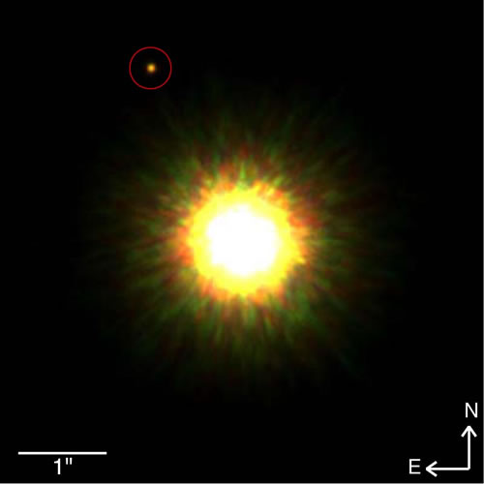
Gemini adaptive optics image of 1RSX J160929.1-210524 and its likely ~8 Jupiter-mass companion (within red circle). This image is a composite of J-, H- and K-band near-infrared images. All images obtained with the Gemini Altair adaptive optics system and the Near-Infrared Imager (NIRI) on the Gemini North telescope. Photo Credit: Gemini Observatory
Full resolution TIFF, 900kb
Bij de ster 1RXS J160929.1-210524 is een planeet gezien. Het is voor het eerst dat er een foto is gemaakt van een exoplaneet in een (vermoedelijke) baan rond een ster die veel op de zon lijkt.
Het cirkeltje linksboven markeert de planeet bij de ster 1RXS J160929.1-210524. http://forum.fok.nl/topic/1219648
De ster maakt deel uit van het stervormingsbegied Upper Scorpius 1, op ca. 500 lichtjaar afstand van de aarde. Zijn massa bedraagt 85 procent van die van de zon. Wel is de ster veel jonger: ongeveer vijf miljoen jaar. De eveneens zeer jonge planeet heeft nog een hoge temperatuur, en kon daardoor vastgelegd worden met de gevoelige NIRI-infraroodcamera
De reuzenplaneet, die acht keer zo zwaar is als Jupiter, bevindt zich wel op zeer grote afstand van zijn moederster: minstens vijftig miljard kilometer. Dat zet vraagtekens bij de gangbare ideeën over de vorming van planetenstelsels.
De exoplaneet is vastgelegd en bestudeerd met de 8-meter Gemini North-telescoop op Hawaii. Hij draait rond de ster 1RXS J160929.1-210524, een pas vijf miljoen jaar oude ster op ongeveer 500 lichtjaar afstand in het sterrenbeeld Schorpioen die iets minder zwaar is dan de zon.
Omdat de planeet ook nog jong is, en daardoor erg heet (ca. 1500 graden), kon hij met een gevoelige infraroodcamera gedetecteerd worden.
De kans dat er sprake is van een toevallig achtergrondobject bedraagt minder dan een tiende procent, aldus de Canadese sterrenkundigen.
Volgens Van Kerkwijk zijn bestaande modellen niet goed in staat om te verklaren hoe een planeet op zo’n grote afstand van zijn ster kan ontstaan. ‘Mogelijk is er sprake van migratie, of ontstonden ster en planeet op dezelfde manier als een dubbelster,’ zegt hij.
Toekomstige waarnemingen moeten uitwijzen of zich meer planeten in het stelsel bevinden

Eerste aardachtige planeet bij andere ster
Govert Schilling 16 september 2009 //Voor het eerst is van een planeet bij een andere ster met zekerheid vastgesteld dat hij uit gesteenten bestaat, net als de aarde.

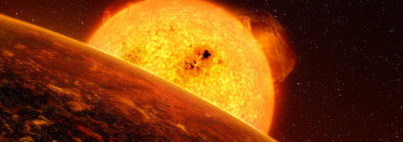
De rotsachtige planeet Corot7b, met op de achtergrond de ster waar hij omheen draait. (Illustratie ESO)

Tot nu toe zijn ruim 350 exoplaneten ontdekt. De meeste zijn zware gasvormige reuzenplaneten, vergelijkbaar met de planeet Jupiter in ons eigen zonnestelsel. Een handvol planeten is kleiner en lichter, maar hun dichtheid kon tot nu toe niet bepaald worden.
Dat is nu wel gelukt met exoplaneet CoRoT-7b. De ontdekking daarvan, door de Europese ruimtetelescoop CoRoT, werd begin dit jaar bekendgemaakt.
De ster waar de planeet omheen draait bevindt zich op 500 lichtjaar afstand in het sterrenbeeld Eenhoorn. Hij is iets kleiner en koeler dan de zon, en heeft een ouderdom van ongeveer anderhalf miljard jaar.
CoRoT-7b draait op een zeer kleine afstand van slechts 2,5 miljoen kilometer rond deze ster, met een baansnelheid van meer dan 750.000 kilometer per uur. Geen enkele andere exoplaneet staat zo dicht bij zijn moederster.
Doordat we precies van opzij tegen de baan aankijken, beweegt de planeet elke 20,4 uur even voor de ster langs. Daarbij wordt een klein beetje sterlicht onderschept. Uit die metingen volgt dat de planeet 80 procent groter is dan de aarde.
Europese astronomen onder leiding van Didier Queloz van de universiteit van Genève (mede-ontdekker van de allereerste exoplaneet, in 1995) zijn er nu in geslaagd om ook de massa van deze ‘super-aarde’ te bepalen.
Met de gevoelige HARPS-spectrograaf (High-Accuracy Radial velocity Planet Searcher) op de 3,6-meter telescoop van de Europese sterrenwacht op Cerro La Silla in Noord-Chili maten Queloz en zijn collega’s de minieme schommelingen van de moederster, die veroorzaakt worden door de zwaartekracht van de ronddraaiende planeet.
De planeet blijkt 4,8 keer zo zwaar te zijn als de aarde. Omdat nu zowel middellijn als massa bekend zijn, kon de dichtheid van CoRoT-7b berekend worden: 5,6 gram per kubieke centimeter.
Dat is vergelijkbaar met de dichtheid van de aarde. CoRoT-7b kan dus niet uit gas bestaan, maar moet net als de aarde opgebouwd zijn uit gesteenten en metalen. Daarme is het de eerste bevestigde ‘aardse planeet’ buiten het zonnestelsel.
Leven kan er echter niet voorkomen: door de kleine afstand tot de moederster is de temperatuur aan het oppervlak ca. 2000 graden. Mogelijk is het planeetoppervlak één helse, gesmolten lava-zee.
De nieuwe precisiemetingen hebben ook het bestaan van een tweede super-aarde aan het licht gebracht bij dezelfde ster. Die draait elke 3 uur en 17 minuten één keer rond de ster, op een afstand van 7,5 miljoen kilometer.
De tweede planeet, CoRoT-7c genoemd, is ruim acht keer zo zwaar als de aarde. Hij vertoont echter geen overgangen, zodat de middellijn – en dus de dichtheid – niet bepaald kunnen worden. http://www.volkskrant.nl/wetenschap/article1290327.ece/Eerste_aardachtige_planeet_bij_andere_ster

Planeet zoals Aarde ontdekt
Buiten ons zonnestelsel is een planeet die erg op onze Aarde lijkt ontdekt. GJ 1214b zoals ze voorlopig heet, zou voor drie vierde bedekt zijn met water en ijs. Ook zijn er aanwijzingen dat GJ 1214b een atmosfeer heeft die bestaat uit waterstof en helium.
En dan nu het slechte nieuws: het is behoorlijk warm en koud op GJ 1214b: de temperatuur schommelt er tussen -273 en + 120 graden. En 42 lichtjaren lijkt misschien niet veel, het komt neer op 397.350.679.848.393 kilometer (400 miljoen miljoen dus).
Toch is de ontdekking significant, want de planeet is slechts de 412ste die gevonden werd buiten ons eigen zonnestelsel en het feit dat daartussen alvast eentje zit die vergelijkbaar met de onze is, is veelbelovend. De kans dat er tussen de miljarden andere planeten een tweede aarde zit, lijkt realistisch.

2,7 keer groter dan onze aarde
GJ 1214b is veel kleiner en koeler dan eerder aangetroffen exoplaneten en lijkt ook meer op de aarde dan alle andere stellen wetenschappers van het Harvard-Smithsonian Centrum voor Astrofysica. De straal van de exoplaneet is 2,7 keer die van de Aarde, haar gewicht is 6,6 keer hoger. Dat plaatst het hemellichaam in een categorie tussen onze planeet en gasreuzen zoals Jupiter of Saturnus, aldus David Charbonneau van de Harvard Universiteit.
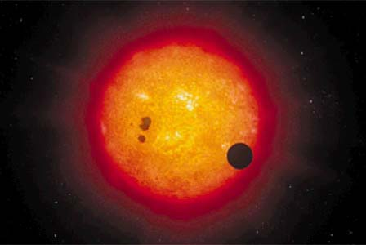

Impressie van de superaarde die voor ster GJ 1214 schuift. ESO/L.Calçada
8 telescopen
Om het object te vinden, hebben de astronomen 8 kleine telescopen moeten gebruiken. Planeet GJ 1214b liet zich tussen 2.000 dwergsterren verschalken door de helderheid van de moederster gedurende 52 minuten van de omlooptijd van 38 uur met 1,3 procent te verminderen.
"Als een sauna"
GJ 1214b heeft waarschijnlijk een diepe, vloeibare, oceaan en een atmosfeer die op een sauna zou gelijken, aldus planetenjager Geoff Marcy van de Universiteit van Californië. (mvl/tw/belga/afp)
17/12/09 http://www.nrc.nl/wetenschap/article2441573.ece/Lichte_superaarde_met_dikke_atmosfeer_ontdekt

Jongste exoplaneet ontdekt, 1 maart 2010
De jongste exoplaneet is ongeveer 35 miljoen jaar oud, zesmaal zo zwaar als Jupiter en draait op kleine afstand om de jonge ster BD+20 1790.
De op één na jongste exoplaneet is ongeveer 100 miljoen jaar oud.
Door deze ontdekking kan meer kennis over het beginstadium van planeetvorming worden verkregen, want veel informatie is er nog niet. Jonge sterren laten veel (magnetische) activiteit zien in de vorm van donkere vlekken en heldere fakkelvelden, waardoor de aanwezigheid van een eventuele planeet moeilijk is vast te stellen.
Toch is het gelukt om de kleine schommelingen van de ster te detecteren
die kenmerkend zijn voor de aanwezigheid van een planeet. De meeste van
de meer dan 400 exoplaneten die tot nog toe zijn ontdekt, zijn aanzienlijk ouder.
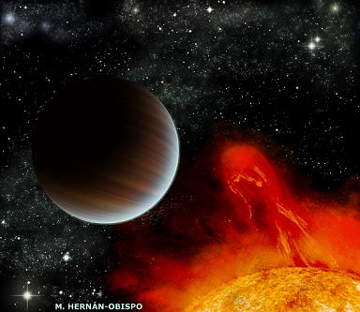
Jongste exoplaneet

Kepler ontdekt zijn eerste planeten, 7 januari 2010
Tijdens de eerste zes onderzoeksweken heeft Kepler zijn eerste vijf planeten ontdekt.
De gegevens zijn vanaf maart 2009 verzameld, waarbij naar regelmatige veranderingen in de helderheid van een groot aantal sterren werd gekeken.
De eerste vijf planeten zijn veel groter dan de aarde.
Eén is ongeveer zo groot als Neptunus, de andere vier als Jupiter.
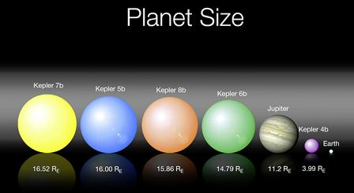
Kepler ontdekt eerste vijf planeten
Ze bevinden zich dicht in de buurt van hun moederster, zijn zeer heet 2200 tot 3000 graden Fahrenheit en draaien in 3,3 tot 4,9 dagen om hun as.
De planeten heten Kepler 4b, 5b, 6b, 7b and 8b.
Met deze ontdekking staat sinds januari 2010 de teller op 424 exoplaneten.
Exoplaneet met veel water ontdekt, 16 december 2009
Bij een niet al te grote ster, GJ 1214 in het sterrenbeeld Slangendrager,
is een exoplaneet, GJ 1214b, ontdekt die mogelijk water bevat.
De doorsnede van de exoplaneet is 2,7 keer die van de aarde, haar gewicht
is 6,6 keer zwaarder en ze staat op een afstand van op 42 lichtjaar.
De exoplaneet valt in de categorie tussen de aarde en Jupiter of Saturnus.
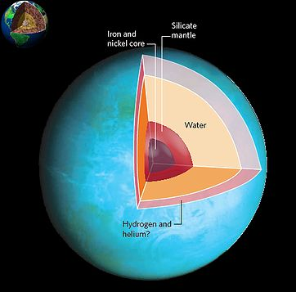
Aarde en GJ 1214b
Volgens de ontdekkers kan GJ 1214b voor meer dan de helft uit water bestaan, en de atmosfeer
uit waterstof en helium. De atmosfeer is heet, omdat er bijna geen licht op het oppervlak komt.
De oppervlaktetemperatuur zou tussen de 280 en 120 graden zijn.
Mogelijk bestaat een deel van het water uit ijs.
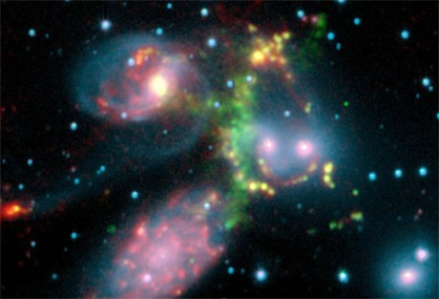
Om het object te vinden, hebben de astronomen 8 kleine telescopen moeten gebruiken.
GJ 1214b viel op tussen 2.000 uitgekozen dwergsterren doordat zich in de helderheid van
de moederster eens in de 1,6 dagen een kleine verzwakking voordeed en het licht van de ster
gedurende 52 minuten van de omlooptijd van 38 uur met 1,3 procent verminderde.
Dit duidt erop dat er een planeet voor de ster langs trekt.
Er zijn in totaal al 412 planeten buiten ons zonnestelsel ontdekt.
http://www.reuzenplaneten.nl/Info%20over%20het%20zonnestelsel%20M.htm

- Kepler-22b

Kepler vindt haar eerste aardachtige exoplaneet Tim Kraaijvanger op 5 december 2011
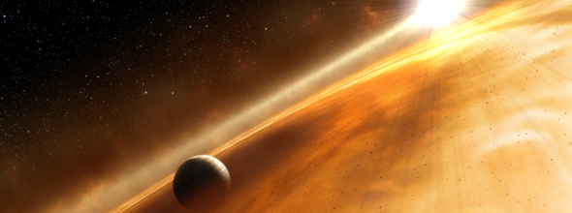
NASA’s Kepler-ruimtesonde heeft haar eerste exoplaneet in de leefbare zone rondom een ster ontdekt. Het is theoretisch mogelijk dat er vloeibaar water voorkomt op het oppervlak van deze planeet.
De exoplaneet, Kepler 22b, is niet de eerste exoplaneet die is aangetroffen in de leefbare zone rondom een ster. Wel is het de kleinste tot nu toe. De planeet heeft een straal die 2,4 groter is dan die van de aarde. Wetenschappers weten nog niet of de exoplaneet een vaste, gasachtige of vloeibare samenstelling heeft. Dit zal waarschijnlijk snel worden bevestigd.
Eerder zijn er al diverse exoplaneten gevonden, die mogelijk geschikt zijn als broedplaatsen voor (microscopisch) leven. Het gaat om Gliese 581 g, HD 28185, GJ 1214 en 55 Cancri f. De laatste planeet is waarschijnlijk veel groter dan Kepler 22b. Qua massa komt 55 Cancri f namelijk overeen met de planeet Neptunus.

* * *
WIST U DAT? …wetenschappers in september 2010 de eerste bewoonbare exoplaneet – Gliese 581g – vonden? Tenminste, dat dachten zij toen. Een paar maanden later daalde de kans dat Gliese 581g bestondnaar 0,01 procent. Een domper voor veel wetenschappers.

* * *
Kepler 22b bevindt zich op een afstand van 600 lichtjaar bij de aarde vandaan. De planeet is iets groter dan de aarde en draait in 290 dagen om een zonachtige ster. De moederster van Kepler 22b lijkt op onze zon, maar is iets kleiner en iets koeler.
In februari 2011 werden er 54 ‘leefbare’ kandidaatexoplaneten geïntroduceerd. Kepler 22b is de eerste van deze groep die daadwerkelijk bevestigd is.
Tweelingbroer?
“De ontdekking van Kepler 22b is een belangrijke stap in de richting van de vondst van de tweelingbroer van de aarde”, vertelt NASA-wetenschapper Douglas Hudgins. “De missies van de Amerikaanse ruimtevaartorganisaties zijn erg belangrijk. Kepler bewijst dit. Dankzij dit soort missies kunnen wij sommige belangrijke vragen over onze plaats in het universum beantwoorden.”
Verdubbeling
NASA kondigde vanavond aan dat Kepler meer dan duizend nieuwe kandidaatexoplaneten heeft ontdekt. Dit betekent dat het aantal kandidaatexoplaneten in één klap verdubbelt naar 2.326 kandidaatexoplaneten. De meeste van de kandidaten zijn Neptunusachtigen (1.181). 203 exoplaneten zijn even groot als Jupiter, 55 stuks zijn groter dan Jupiter, 207 zijn even groot als de aarde en 680 zijn zogenoemde superaardes.

Zes nieuwe verre planeten ontdekt met Franse satelliet
14 juni 2010
European Space Agency (ESA)

Met de Franse satelliet CoRoT zijn zes nieuwe planeten bij andere sterren ontdekt. Een van die 'exoplaneten', CoRoT-11b, is tweemaal zo zwaar als Jupiter en draait om een ster die een rotatietijd van slechts twee dagen heeft. Het is voor het eerst dat een planeet bij zo'n snel ronddraaiende ster is waargenomen.
Om planeten bij andere sterren te ontdekken, houdt de CoRoT-satelliet de helderheden van een groot aantal sterren in de gaten. Als een ster een regelmatige, kleine helderheidsafname vertoont, kan dat erop wijzen dat er een planeet om de ster draait die, vanaf de aarde gezien, bij elke omloop voor zijn moederster langs beweegt.
De afgelopen jaren hebben sterrenkundigen met diverse technieken meer dan 450 exoplaneten ontdekt. Het voordeel van de CoRoT-methode is dat uit de helderheidsdipjes die de ster vertoont onmiddellijk de grootte van de planeet kan worden afgeleid. Wel moet elke potentiële planeetontdekking met telescopen op aarde worden geverifieerd, omdat regelmatige variaties in de helderheid van een ster ook andere oorzaken kunnen hebben.
Met de zes nieuwe ontdekkingen komt het totaal van CoRoT, die eind 2006 werd gelanceerd, op vijftien.
© Eddy Echternach (www.astronieuws.nl)
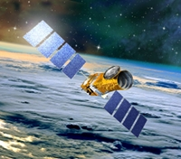
The CoRoT spacecraft.
Credit: CNES/D.Ducros

Links:
- • CoRoT unveils a rich assortment of new exoplanets
- • Google News

Op één na kleinste exoplaneet ooit ontdekt
Astronomen rond Andrew Howard van de Universiteit van Californië in Berkeley hebben met de Keck-telescoop op Hawaï de tot nu toe tweede kleinste planeet buiten ons zonnestelsel ontdekt, zo is op de jaarlijkse bijeenkomst van de Amerikaanse Vereniging voor Astronomie (AAS) bekendgemaakt.
Het gaat om exoplaneet HD156668b die zich bevindt in een stelsel op ongeveer 89 lichtjaar van ons in het sterrenbeeld Hercules en die in ongeveer vier dagen rond haar ster draait. Haar massa is vier keer die van de Aarde, en het object klasseert zich qua omvang na de in april 2009 ontdekte exoplaneet "Gliese 581 e" in het sterrenbeeld Weegschaal. Dit is de kleinste bekende planeet buiten ons zonnestelsel en ze heeft twee keer de massa van de Aarde.
"Deze vondst toont aan dat we steeds kleinere en kleinere planeten buiten ons zonnestelsel vinden", zei Howard. Momenteel zijn er al 416 exoplaneten gevonden, maar geen enkel lijkt heel erg op de Aarde of is levensvatbaar. Astronomen vertrouwen erop dat de Europese Corot of de Amerikaanse Kepler telescoop wel op een broer of zus van onze planeet zullen stoten. (belga/gb) 08/01/10

Kleinste planeet buiten ons zonnestelsel ontdekt
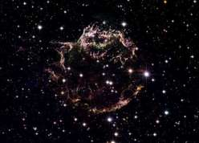
Jun 3, '08

Een internationaal team van astronomen heeft de tot nu toe kleinste planeet buiten ons zonnestelsel gevonden. De exoplaneet heeft slechts drie keer de massa van onze aarde en draait rond een mini-zon in het sterrenbeeld Boogschutter op zowat 3.000 lichtjaar van ons.
Diepe oceaan
Het hemellichaam bestaat vermoedelijk vooral uit ijs en gesteente. Mogelijk is de planeet helemaal bedekt met een diepe oceaan. Concrete aanwijzingen omtrent de aanwezigheid van water en/of leven hebben de astronomen echter niet.
Leven
Afgezien van de exotische begeleider van een neutronenster zijn de kleinste van de zowat reeds 300 bekende exoplaneten tot nu toe minstens vijf keer zo zwaar als onze aarde. Astronomen zoeken naar de kleinste begeleiders van sterren om de hoeveelheid aarde-achtige planeten en daarmee ook de mogelijkheid van leven in de kosmos te kunnen inschatten.

(dpa/gb)

Meer dan 500 exoplaneten gevonden
http://www.scientias.nl/meer-dan-500-exoplaneten-gevonden/19984
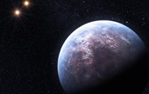 Ruim zeven jaar geleden stond de teller op honderd gevonden exoplaneten, maar ondertussen zijn wetenschappers alweer een stuk verder met de zoektocht naar buitenaardse werelden. Afgelopen week vonden astronomen drie exoplaneten, waardoor de teller nu op 502 extrasolaire planeten staat. Volgens de ‘Extrasolar Planets Encyclopaedia’ is HD 31253b de 500ste exoplaneet.
De 500ste exoplaneet is half zo zwaar als Jupiter en draait in 466 dagen om moederster HD 31253. De afstand tot de ster bedraagt 1,26 astronomische eenheden. Eén astronomische eenheid is de afstand van de aarde tot de zon, oftewel 150 miljoen kilometer.
Eerste exoplaneet
De eerste exoplaneet rondom een normale ster werd in 1995 ontdekt door Michel Mayor. Hij vond een object nabij de ster 51 Pegasi in het sterrenbeeld Pegasus. Sinds 2006 worden er steeds vaker exoplaneten gevonden. Dit komt door de komst van gevoelige telescopen, zoals WISE.
Eerste aardse exoplaneet
De meest bijzondere exoplaneet is toch wel Gliese 581g, een exoplaneet op een afstand van twintig lichtjaar die mogelijk bewoonbaar is. Het oppervlak van 581g is warm genoeg om vloeibaar water vast te houden, maar niet te heet dat het water kookt.
HIP 13044
En laten we HIP 13044b niet vergeten! HIP 13044b is de eerste exoplaneet die buiten het Melkwegstelsel is geboren. De Melkweg slokte het dwergstelsel, waar 13044b is geboren, zes miljard jaar geleden op.
Zoektocht gaat verder
De zoektocht naar exoplaneten gaat nog gewoon door. In 2014 wordt de James Webb telescoop gelanceerd, de opvolger van Hubble. Wetenschappers hopen nog meer exoplaneten te ontdekken met deze telescoop.

02/02/11 Er zijn mogelijk zowat 50 miljard planeten in het melkwegstelsel.
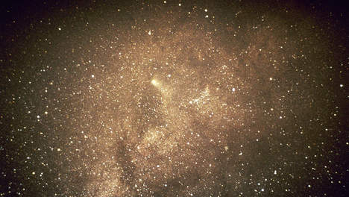
Daarvan kunnen er 500 miljoen zich binnen de "levensvatbare zone" rond een ster bevinden. Dat schatten astronomen op basis van gegevens die de Keplersatelliet verzamelde.
De astronomen maakten een extrapolatie op basis van een klein stukje hemel dat Kepler al onderzocht. De Amerikaanse ruimtevaartorganisatie NASA zei eerder dat Kepler bij een analyse van meer 156.000 sterren 1.235 kandidaat-planeten vond, waarvan er 68 qua grootte op de aarde lijken.
Kepler is ontworpen om planeten in de Melkweg te zoeken die op de aarde lijken. Maar om mogelijk leven te herbergen moeten die planeten zich binnen de "levensvatbare zone" rond een ster bevinden, waar het niet te heet en niet te koud is. (belga/odbs) 21/02/11

Hoe weten we op welke exoplaneten leven mogelijk is? Tim Kraaijvanger|23 februari 2011
Op onze aarde bloeien rozen op een grasveld, kruipen slakken door het bos en zwemmen walvissen in de zee. Op andere planeten van ons zonnestelsel niet. Hoe kunnen astronomen het verschil tussen een leefbare en een ‘dode’ exoplaneet zien als de afstand vele lichtjaren bedraagt? Het is immers niet zo makkelijk om zelf een kijkje op een exoplaneet te nemen.
De oplossing: gebruik de juiste filters.
Wetenschappers hebben het moederschip van NASA’s Deep Impact-ruimtesonde gebruikt om te onderzoeken welke combinatie van filters het beste geschikt is om de aarde te vinden. De onderzoekers gebruikten zeven filters: van ultraviolet tot infrarood. Wat blijkt: een combinatie van een groene, een rode en een blauwe filter zorgt ervoor dat de aarde eruit springt in vergelijking met andere planeten in ons zonnestelsel. Verrassend genoeg komt deze combinatie van kleurenfilters overeen met hoe het menselijk oog kleuren ziet.

Gassen analyseren
“Waarschijnlijk zijn we binnen tien jaar in staat om het gereflecteerde licht van planeten te zien”, meent Carolyn Crow, een afgestudeerde student van de universiteit van Californië. Op lange termijn is het zelfs mogelijk om gassen in een buitenaardse atmosfeer te analyseren. Wellicht vinden wetenschappers dan sporen van zuurstof, koolstofdioxide en methaan. “Als we een rotsachtige planeet met een zuurstofrijke atmosfeer vinden, dan is de kans groot dat er leven is”, beweert astronoom Sara Seager van het Massachusetts Instituut voor Technologie.
GOLDILOCK ZONE
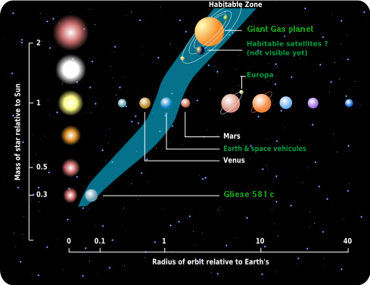

Leefbare zone
Er zijn op dit moment alternatieve manieren om erachter te komen of er leven mogelijk is op exoplaneten. Wetenschappers kunnen namelijk achterhalen of een exoplaneet in de leefbare zone rondom een moederster bevindt of niet. De aarde is de enige planeet in ons zonnestelsel in de leefbare zone. Een planeet in de leefbare zone krijgt genoeg warmte van de zon om waterijs te smelten, maar het is er niet te warm dat al het water verdampt. Kortom, de gemiddelde temperatuur op het oppervlak van zo’n planeet moet ergens tussen de 0 en 100 graden Celsius zijn.
Meer factoren
Toch zijn er nog enkele kanttekeningen. Of er leven voorkomt op een planeet hangt niet alleen af van de positionering van het hemellichaam. Wellicht heeft de planeet een te dikke atmosfeer, waardoor er sprake is van een ongeremd broeikaseffect. Dit zien we nu bij Venus. Of wellicht is de planeet veel te klein, waardoor het object geen atmosfeer heeft en er dus geen leven mogelijk is. Een andere mogelijkheid is dat een moederster te instabiel (bijv. extreme temperatuurschommelingen) en dat leven geen bestaansrecht heeft.
Kolonisering
Eén ding is zeker: ooit zullen we een vruchtbare exoplanet ontdekken. Binnen honderd jaar kunnen wetenschappers precies vertellen hoe een exoplaneet in elkaar steekt.

Er zijn minstens 10 miljard bewoonbare planeten alleen al in onze melkweg
Duizelingwekkende cijfers: op de winterbijeenkomst van de American Astronomical Society in Austin (Texas) is bekendgemaakt dat er "minstens" honderd miljard planeten zijn in de melkweg waar ook ons zonnestelsel deel van uitmaakt. En volgens de sterrenkundigen zijn er daar minstens tien miljard bewoonbaar van voor de mens.
De schattingen van het aantal melkwegstelsels in ons heelal lopen van 100 tot 200 miljard, een Duits team astronomen rekende met een supercomputer uit dat het er zelfs 500 miljard kunnen zijn. Daarvan kunnen we er nu ongeveer 3.000 ook echt zien met ruimtetelescopen.
Vanop aarde is dat een heel ander verhaal: we kunnen in het beste geval, met behulp van hulpmiddelen, ongeveer 8.500 sterren zien. Bij ideale omstandigheden en op de ideale plaats (de woestijn bijvoorbeeld) kan een ongetrainde kijker hooguit 2.500 sterren zien.
Topje van ijsberg
De ongeveer 700 exoplaneten die de afgelopen jaren zijn ontdekt, onder andere met de Kepler-ruimtetelescoop, vormen slechts een piepklein topje van een reusachtige ijsberg. Het exoplanetennieuws is bijna niet bij te houden. De ene ontdekking is nog niet gepubliceerd, of de volgende wordt alweer gedaan.
Dubbelsterplaneten: ze bestaan en zijn geen uitzondering
In Austin is ook de ontdekking bekend gemaakt van twee nieuwe planeten die een baan beschrijven rond een dubbelster. Daaruit blijkt dat de dubbelsterplaneet Kepler-16b, die een paar maanden geleden werd gevonden, geen uitzondering is. Dubbelsterplaneten vormen een compleet nieuwe klasse, met uitzonderlijke eigenschappen. We kunnen ons dubbelsterplaneten moeilijk voorstellen. Het beste voorbeeld is er één uit de cinéma: de planeet Tatooine - de geboortewereld van Luke Skywalker uit Star Wars.
Volgens astrofysici zouden er in het dubbelstersysteem in principe twee leefbare zones kunnen zijn - gebieden waar planeten een zodanige temperatuur kunnen hebben dat er vloeibaar water kan bestaan én een stabiele baan kunnen volgen.
Bij een andere ster is een begeleider gevonden met een ringenstelsel dat een beetje doet denken aan dat van Saturnus, hoewel nog onduidelijk is of het wel om een planeet gaat. De vondst doet in ieder geval vermoeden dat het een kwestie van tijd is voordat er ook 'exo-ringen' en 'exo-manen' worden ontdekt.
Tweelingzusje
Ook spectaculair: de vondst van drie planeten rond een rode dwergster (KOI-961) die stuk voor stuk kleiner zijn dan de aarde. De buitenste is nauwelijks groter dan Mars. Ze zijn te heet om bewoonbaar te zijn, maar de boodschap is duidelijk: de ontdekking van een tweelingzusje van de aarde staat voor de deur.
Honderd miljard
En die honderd miljard planeten in het Melkwegstelsel? Dat is een statistisch resultaat, gebaseerd op de toevallige ontdekking van drie planeten met behulp van de microlens-techniek. Daarbij verraadt een exoplaneet zijn bestaan door met zijn zwaartekracht het licht van een verre achtergrondster te versterken.
Als je in een klein stukje wei duizend keer in de grond prikt en daarbij drie regenwormen tegenkomt, kun je ook uitrekenen hoeveel wormen er in alle weilanden van Vlaanderen leven. Op een vergelijkbare manier komen sterrenkundigen uit op die honderd miljard planeten in het Melkwegstelsel.
De meeste van de ongeveer 700 tot nu gevonden exoplaneten lieten zich verschalken door het effect van de zwaartekrachtsinvloed van de planeet op de moederster te detecteren of door de planeet te betrappen op het moment dat zij voor haar ster langs beweegt en deze gedeeltelijk verduistert. Zo doken vooral planeten opdie ofwel zwaar zijn ofwel op kleine afstand om hun ster cirkelen (of allebei). Veel planeten vielen aldus uit de boot.
Met "gravitationele microlensing" - waarbij gebruik wordt gemaakt van het feit dat het zwaartekrachtsveld van een ster als een soort lens fungeert die het licht van een achtergrondster kan versterken - zijn planeten van sterk uiteenlopende massa's en ook op grotere afstanden van hun ster op te sporen.
Veel superaardes
Volgens Arnaud Cassan van het Instituut voor Astrofysica in Parijs toonde het onderzoek aan dat er in ons Melkwegstelsel meer planeten zijn dan sterren: 1,6 planeet bij elke ster. Ook blijkt dat lichtere planeten, zoals de superaardes of de koele Neptunussen, talrijker zijn dan zwaardere. (vk/belga/mvl)

'Leven mogelijk op honderdtal planeten' 18 februari 2008
Nieuw wetenschappelijk onderzoek bewijst dat er buitenaards leven mogelijk is op talloze planeten in onze melkweg en daarbuiten.
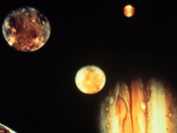Nieuwe bevindingen over planeten in onze melkweg en daarbuiten zijn tijdens de American Association for the Advancement of Science (AAAS) in Boston gepresenteerd.
In een deel van de sterrenstelsels die op het onze lijken, zijn mogelijk planeten die aan de voorwaarden voldoen om leven mogelijk te maken.
Vanaf de aarde zijn met een telescoop diverse observaties van planeten gedaan. Daarmee is kosmische stof ontdekt die het gevolg kan zijn van evoluties op de bestudeerde planeten. De grootste maan van Saturnus, Titan, zou volgens de onderzoekers binnen 4 miljard jaar sterke gelijkennissen vertonen met de aarde nu.
Menselijke kolonies
Het is ook mogelijk dat er honderden onontdekte planeten buiten ons zonnestelsel zijn, waar leven mogelijk is. De meeste van deze planeten zouden ijsplaneten zijn.
Onderzoekers beweren dat het ooit mogelijk zal zijn om op deze planeten menselijke kolonies te stichten.
Aliens
Michael Meyer, astronoom van de universiteit van Arizona, zei tijdens de conferentie te geloven dat planeten als de aarde heel waarschijnlijk zijn rond zon-achtige sterren. Volgens Meyer zijn er tal van dergelijke planeten.
Alan Stern van de Nasa zegt dat hun observatie suggereert dat tussen de 20 en 60 procent van de zon-achtige sterren planeten vormen die dezelfde ontwikkeling zouden kunnen hebben als de aarde. Hij noemt het nieuws 'zeer opwindend'. 12/01/12
NASA-satelliet vindt planeten 'zoals de Aarde'
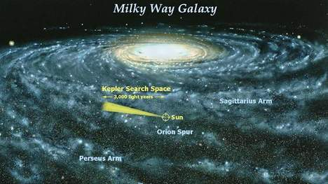
NASA-beeld toont de radius van 'planetenjager' Kepler om bewoonbare werelden op te sporen.
Amper zes weken nadat de Amerikaanse ruimtevaartorganisatie NASA een nieuwe observatiesatelliet in gebruik nam, heeft het ruimtetuig al zo'n 700 vermoedelijke planeten ontdekt. 140 daarvan zouden qua grootte overeenkomsten met de Aarde vertonen.
Volgens de vroegste resultaten van planetenzoeker Kepler, een kleine NASA-satelliet die de ruimte in kaart helpt brengen, komen planeten zoals de onze veel vaker voor dan tot op heden werd aangenomen.
Kans op 'nieuwe Aardes' neemt toe
Voorbije onderzoeken gingen ervan uit dat de meeste planeten buiten ons zonnestelsel gasreuzen zijn, zoals Jupiter en Saturnus. De nieuwe informatie die planetenjager Kepler doorspeelt, wijst er op dat er ook heel wat 'vaste' werelden bestaan. Astronomen zeggen dat met deze ontdekking de kans sterk toeneemt dat we ooit werkelijk Aarde-achtige planeten zullen vinden.
Tot nu toe kondigde de NASA formaal nog maar vijf nieuwe exoplaneten - buiten ons zonnestelsel - aan op basis van de Kepler-missie. De betrokken onderzoeksteams moeten de Kepler-data nog verder onderzoeken vooraleer officieel kan worden bevestigd dat het wel degelijk om planeten gaat.
Identificeren
Maar hoopgevend zijn de data hoe dan ook. "De informatie wijst erop dat onze Melkweg (die meer dan 100 miljard sterren telt) meer dan 100 miljoen bewoonbare planeten bevat, en dat we binnen afzienbare tijd de eerste van deze planeten kunnen identificeren", zegt Dimitar Sasselov, astronomieprof aan de Amerikaanse Harvard University en betrokken bij de Kepler-missie. "Er is nog veel werk aan de winkel, maar de statistische resultaten zijn duidelijk: er zijn planeten zoals onze eigen Aarde." (hlnsydney/tw) 27/07/10

Planetenstelsels

Twee planeten in één baan: het bestaat! Caroline Hoek|25 februari 2011

De Kepler-telescoop heeft een stortvloed aan gegevens opgeleverd waar wetenschappers zich nu doorheen ploegen. Maar het is allemaal niet voor niets, zo blijkt uit de nieuwste ontdekking. Kepler maakt melding van een bijzonder planetair systeem waarbij twee planeten in dezelfde baan om hun ster draaien. De vondst versterkt de theorie dat ook de aarde ooit haar baan deelde.
Het gaat om het planetaire systeem KOI-730. Het systeem bestaat uit vier planeten en een ster. Twee planeten draaien in 9,8 dagen tijd op precies dezelfde afstand om hun ster heen.
Zestig graden
De ene planeet is de andere voortdurend zestig graden voor. Dat is ergens logisch. Als één planeet om een ster heendraait, zijn er nog twee zogenoemde Lagrangepunten op de baan van de planeet waar een tweede planeet kan staan. Deze punten bevinden zich zestig graden voor of achter de eerste planeet.
Zeldzaam
“Systemen als deze komen niet vaak voor,” stelt onderzoeker Jack Lissauer. “Dit is de enige die we gezien hebben.” De wetenschappers beschrijven het systeem in het bladAstrophysical Journal.
Aarde
Hoewel het heel ongewoon is, maakt de vondst het tegelijkertijd heel aannemelijk dat onze aarde ooit ook deel uitmaakte van zo’n bijzonder planetair systeem. Er zijn wetenschappers die vermoeden dat de aarde ooit haar baan deelde met een hemellichaam ter grootte van Mars. Een botsing tussen de twee zou de maan opgeleverd hebben. De vondst van nog zo’n planetair systeem versterkt de theorie verder.
Het is niet ondenkbaar dat ook de twee planeten in KOI-730 ooit met elkaar botsen. Maar uit berekeningen blijkt dat de twee elkaar in ieder geval de komende 2,22 miljoen jaar nog op de voet zullen volgen zonder dat een nare confrontatie dreigt.

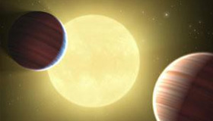
NASA/Ames/JPL-Caltech.

Planetentrio rond de ster HR 8799
13 -11-2008
Astronomen zijn in staat geweest een planetenstelsel bij een verre ster te fotograferen. Dit is op zich al heel bijzonder (de meeste exoplaneten zijn immers slechts via indirecte methodes ontdekt), maar het feit dat men niet één maar drie planeten heeft gefotografeerd maakt de ontdekking een absoluut unicum.

De drie planeten zijn ontdekt via een geavanceerd computersysteem om het relatief zwakke licht van planeten te onderscheiden van dat van de moederster. Het planetentrio draait rond de ster HR 8799, die op een afstand van 130 lichtjaar staat.
De drie planeten zijn jong genoeg om zachtjes te gloeien, als gevolg van de restwarmte dat is overgebleven bij de vorming van de planeten. De leeftijd van de planeten wordt geschat op “maar” 60 miljoen jaar (waarmee het op kosmische tijdschaal slechts planetaire baby’s zijn). De massa van de planeten kan niet exact vastgesteld worden, aangezien de planeten honderden jaren nodig hebben voor één omloopbaan. Onderbouwde schattingen stellen de massa op respectievelijk 10, 10 en 7 keer die van Jupiter, waarmee het absoluut planetaire zwaargewichten zijn.
De drie planeten staan op relatief grote afstand tot de moederster, respectievelijk op 24, 37 en 67 keer de afstand tussen de aarde en de zon. Net buiten de omloopbaan van de buitenste planeet bevindt zich een puinschijf, vergelijkbaar met het materiaal dat in ons zonnestelsel afkomstig is uit de Kuipergordel (een gordel van ijzige hemellichamen voorbij de baan van Neptunus).

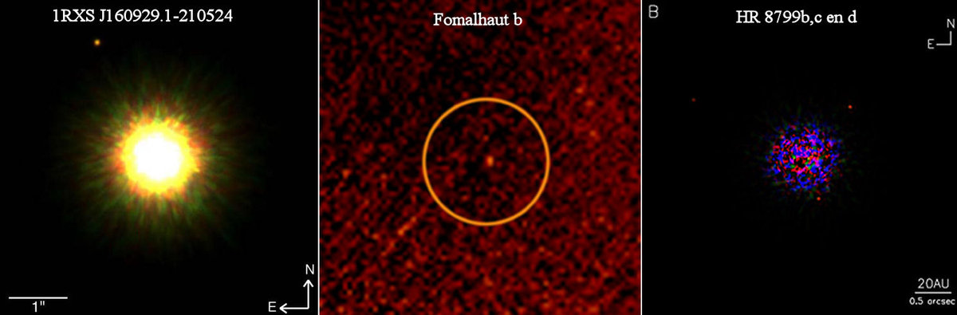

exoplanetena.jpg

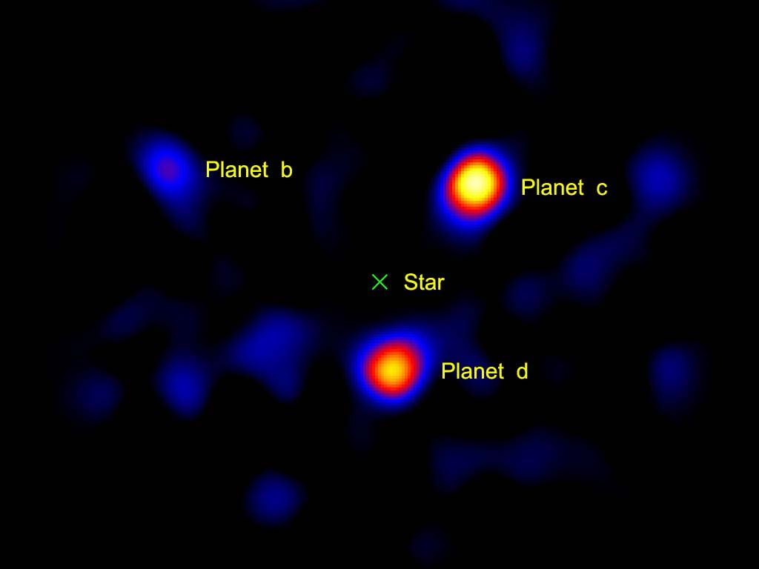

De moederster weegt ongeveer 1,5 zonnen en is hiermee een heldere, blauwe ster uit de A-klasse. Dit soort sterren worden gewoonlijk genegeerd bij de zoektocht naar planeten, aangezien het contrast tussen de heldere ster en eventueel aanwezige planeten zeer ongunstig is. Desondanks heeft een revolutionaire methode om het licht van moederster en planeten te scheiden het mogelijk gemaakt om de planeten op spectaculaire wijze te fotograferen. De eigenlijke waarnemingen zijn verricht met de adaptieve optieksystemen van de Keck- en Gemini-telescopen op Hawaii.
Toch liggen de meest indrukwekkende waarnemingen nog voor ons. Nu de drie planeten afzonderlijk gefotografeerd zijn, kan men het licht dat door de planeten weerkaatst wordt gaan bestuderen en analyseren. Zo kan men informatie verkrijgen over de chemische samenstelling van de planeten, evenals de wolkenstructuur en thermische eigenschappen.
[img]

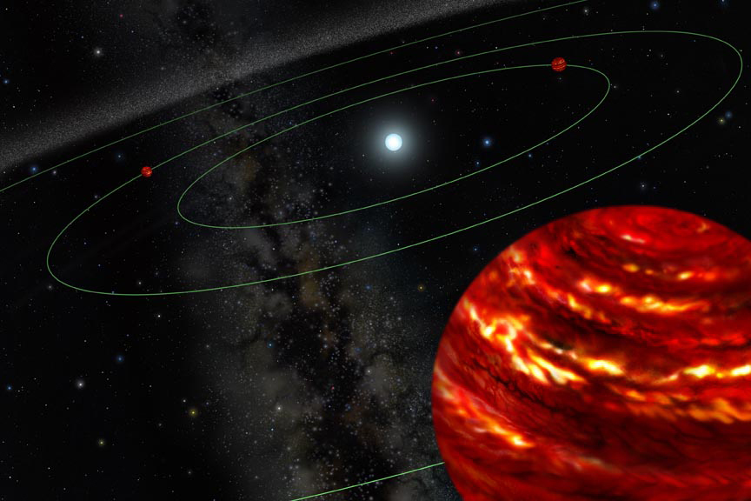

https://publicaffairs.llnl.gov/news/news_releases/2008/images/planets_viz_big.jpg
Bronnen: Lowell Observatory en Lawrence Livermore National Laboratory
(Astrostart)

http://blogs.discovermagazine.com/badastronomy/2010/12/27/another-exoplanet-joins-the-hr-8799-family/

http://blogs.discovermagazine.com/badastronomy/2008/11/13/huge-exoplanet-news-items-pictures/

Ruimtetelescoop ontdekte reuzenplaneet HR 8799 al eerder

- Eén van de drie planeten bij de ster HR 8799, waarvan de ontdekking vorig jaar bekend werd gemaakt, blijkt in 1998 al eens gefotografeerd te zijn door de Hubble-ruimtetelescoop.
In dat jaar maakte Hubble infrarood-opnamen in het kader van een zoektocht naar planeten rond jonge, nabije sterren.
Die zoektocht leverde niets op - zo leek het tenminste.
Toen sterrenkundigen vorig jaar de Gemini North-telescoop op HR 8799 richtten, bleek echter dat deze ster maar liefst drie planeten heeft, elk ruwweg tien keer zo zwaar als 'onze' planeet Jupiter.

Dat drievoudige succes was te danken aan een nieuwe methode om de heldere straling van de ster van de opnamen af te trekken, waardoor alleen de zwakke infraroodgloed van de planeten overbleef.

Canadese sterrenkundigen

Twee Canadese sterrenkundigen besloten onlangs om dezelfde bewerking toe te passen op de tien jaar oude Hubble-opname van HR 8799.
En daarbij kwam inderdaad de buitenste van de drie planeten tevoorschijn;
de binnenste twee bevonden zich te dicht bij hun ster om op de opname zichtbaar te zijn.

De beide sterrenkundigen zijn nu van plan om ook de opnamen die de Hubble-ruimtetelescoop van enkele honderden andere sterren heeft gemaakt nog eens onder de loep te nemen.
Wellicht dat nog meer planeten verstoppertje hebben gespeeld.

NU.nl/Allesoversterrenkunde.nl
3 april 2009

Derde planeet bij ster HD 74156,blijkt voorspeld Govert Schilling 11 januari 2008
AUSTIN - Astronoom Rory Barnes van de Universiteit van Arizona heeft met succes het bestaan van een derde planeet bij een andere ster dan de zon voorspeld. Hij voorspelde en zag een extra planeet in het twee-planetenstelsel van de ster HD 74156, meldt hij in Austin.
Urbain Leverrier en John Adams deden het halverwege de negentiende eeuw: het bestaan van een onbekende planeet voorspellen. Op basis van hun berekeningen werd in 1846 de planeet Neptunus gevonden. Barnes heeft het kunstje nu opnieuw geflikt. Alleen gaat het nu niet om een planeet in ons eigen zonnestelsel, maar om een planeet bij een andere ster.
Sinds 1995 zijn er ruim tweehonderd van zulke exoplaneten gevonden. In sommige gevallen is er zelfs sprake van een compleet planetenstelsel. Barnes ontdekte dat die planetenstelsels stuk voor stuk ‘volgepakt’ zijn: tussen de banen van de binnenste en buitenste planeet zijn er geen stabiele zones waar eventueel nóg een planeet zou kunnen rondcirkelen.
Hetzelfde geldt voor de reuzenplaneten in ons eigen zonnestelsel: als er bijvoorbeeld tussen de banen van Jupiter en Saturnus nog een planeet zou ronddraaien, was het stelsel instabiel.
Met het twee-planetenstelsel van de ster HD 74156 bleek echter iets vreemds aan de hand te zijn. Tussen de binnenste en de buitenste planeet blijkt zich wél een stabiele zone te bevinden. Aannemende dat ook dit planetenstelsel ‘volgepakt’ is, voorspelde Barnes een kleine twee jaar geleden dat zich ergens in deze stabiele zone een derde planeet bevindt, ongeveer zo zwaar als Saturnus (als hij veel zwaarder was, was hij al eerder gevonden).
Die planeet is twee maanden geleden inderdaad ontdekt, zo meldde Barnes op de 211e bijeenkomst van de American Astronomical Society in Austin, Texas.
Waaróm planetenstelsels ‘volgepakt’ zijn, is niet bekend, maar het ziet er wel naar uit dat de vorming van planeten een heel efficiënt proces is, aldus Barnes. ‘Overal waar een planeet kan ontstaan, gebeurt dat ook daadwerkelijk.’ Overigens moet er volgens Barnes’ theorie ook een derde planeet aanwezig zijn in het stelsel van de ster HD 38529.

Gliese 581 planetenstelsel :Vijf planeten om één ster 2008

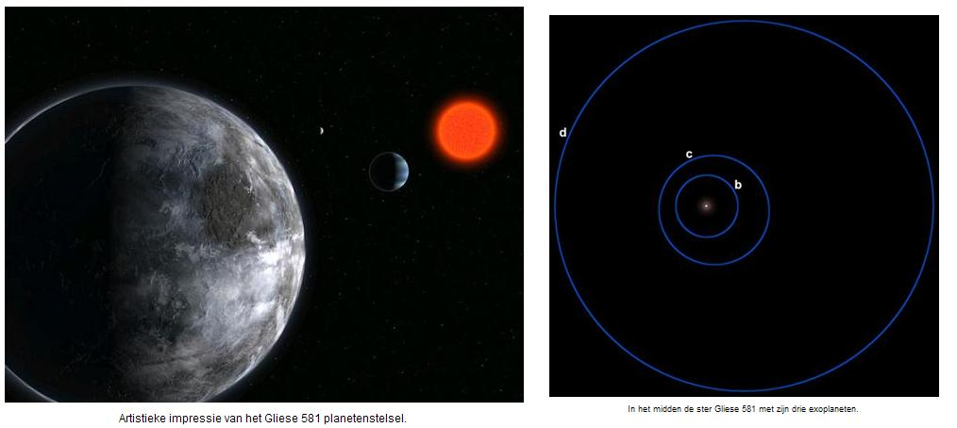

De rode dwerg Gliese 581 is een ster van magnitude 10.56 en spectraalklasse M3V in het sterrenbeeld weegschaal (Libra), en is niet zichtbaar met het blote oog. De afstand van deze zogenaamde “M-dwerg” tot de aarde bedraagt 21 lichtjaar.
De benaming “Gliese” verwijst naar Wilhelm Gliese (1915 –1993), een Duits astronoom die, in 1969, de naar hem genoemde catalogus samenstelde van nabije sterren (sterren binnen 82 lichtjaar of 25 parsec van de zon).
Tot op heden zijn drie planeten gevonden: Gl 581 b, c en d (a = de ster zelf): een neptunus-achtige en 2 superaardes (dwz tussen 1 en 10 keer de massa van de aarde).
Deze twee superaardes bevinden zich ongeveer binnen de zogenaamde Bewoonbare Zone (BZ/ Goldilock zone ) waar een min of meer normale temperatuur heerst, vloeibaar water kan aanwezig zijn en bijgevolg leven mogelijk is. Niet verwonderlijk dan ook dat dit systeem al tweemaal door SETI (Search For Extraterrestrial Intelligence) werd onderzocht, echter zonder resultaat.
Eigenschappen
Een rode dwerg is een kleine en vrij koele ster, van spectraaltype K of M. Het grootste deel van alle sterren zijn rode dwergen die een massa hebben van een tiende tot de helft van die van onze zon. Deze sterren, die niet warmer zijn dan een paar duizend graden, stralen hoofdzakelijk in het rode gebied van het spectrum (vandaar ook hun naam). Zij zijn de meest voorkomende sterren in het heelal en verbranden traag hun helium zodat zij tot 100 miljard jaar oud kunnen worden.
Ontdekking en methode
Gl 581 b,c en d werden ontdekt met de radiale snelheidsmethode, die berust op het feit dat de beweging van een ster in lichte mate wordt beïnvloed door de planeten die er omheen draaien. De ster “schommelt” dus doordat de planeten er lichtjes aan trekken, wat een rood- of blauwverschuiving van het licht zal veroorzaken dat door de waarnemer op aarde wordt opgevangen (rood = ster beweegt van ons weg, blauw naar ons toe). De planeten werden ontdekt door gebruik te maken van de HARPS spectrograaf (High Accuracy Radial velocity Planet Searcher) die in 2002 werd geïnstalleerd op de 3,6 meter spiegeltelescoop van de Europese Zuidelijke Sterrenwacht (ESO), in het La Silla Observatorium in Chili. Een 3-planeten model zoals hieronder beschreven voldoet best aan de waar- genomen bewegingen van de ster.

Gliese 581 b
De planeet is ontdekt door een team van Franse en Zwitserse astronomen die hun ontdekking openbaar maakten op 30 november 2005, als de ontdekking van één van de lichtste exoplaneten die ooit gevonden is. Achteraf bleek dat dit type van planeten vrij frequent voorkomt rond de kleinere dwergsterren. Gliese 581 b bevindt zich dicht bij Gliese 581 (op 6 miljoen km of 0,041 AE) en maakt een volledige omwenteling in een omlooptijd van 5 dagen. Dit impliceert hoge temperaturen op deze planeet, vergelijkbaar met Mercurius (150 °C). De kans op leven is dus quasi onbestaan- de.
Gliese 581 c
Deze planeet (ontdekt op 24 april 2007 door Stéphane Udry van het Observatorium van de Universiteit van Genève in Zwitserland), bevindt zich waarschijnlijk (op de rand van) de bewoonbare zone. Binnen deze zone is water in vloeibare vorm mogelijk. Met een vermoedelijke temperatuur van 0 tot 40°C is Gliese 581 c de eerste planeet die vergelijkbaar is met de aarde. Recent onderzoek in 2007 duidt echter in de richting van aanzienlijk hogere tempe- raturen ten gevolge van een aanwezig “broeikas” effect, dit blijft echter onbevestigd. Ervan uitgaande dat Gliese 581 c een rotsplaneet is en geen ijsplaneet, betekent dat de doorsnede ongeveer 50% groter is dan de aarde. De zwaartekracht is naar schatting 2,2 keer sterker dan die van de aarde. De planeet heeft een omlooptijd van slechts 13 aardse dagen en de afstand tot haar ster bedraagt slechts 7% van de afstand van de aarde tot de zon. Doordat de ster kleiner en kouder is dan de zon, valt Gliese 581 c toch min of meer binnen de bewoonbare zone. De omloopbaan is mogelijk aan zijn zon gebonden, wat betekent dat de planeet tijdens zijn omloop precies éénmaal om zijn eigen as draait. Atmosferische stromingen zouden op de koude zijde misschien leven mogelijk maken.
Gliese 581 d
Gliese 581 d heeft een 8-voudige massa in vergelijking tot de aarde en een omlooptijd van 83 dagen. Hoewel de planeet zich net buiten de Bewoonbare Zone bevindt werd zij recent erkend als de betere kandidaat van de drie voor aanwezigheid van leven. Dit opnieuw ten gevolge van het “broeikas” effect.

55 Cancri 2007
Bij de zonachtige ster 55 Cancri, op 41 lichtjaar hier vandaan, is een vijfde planeet ontdekt. Als hij een geschikte maan heeft, zou daarop leven kunnen bestaan.
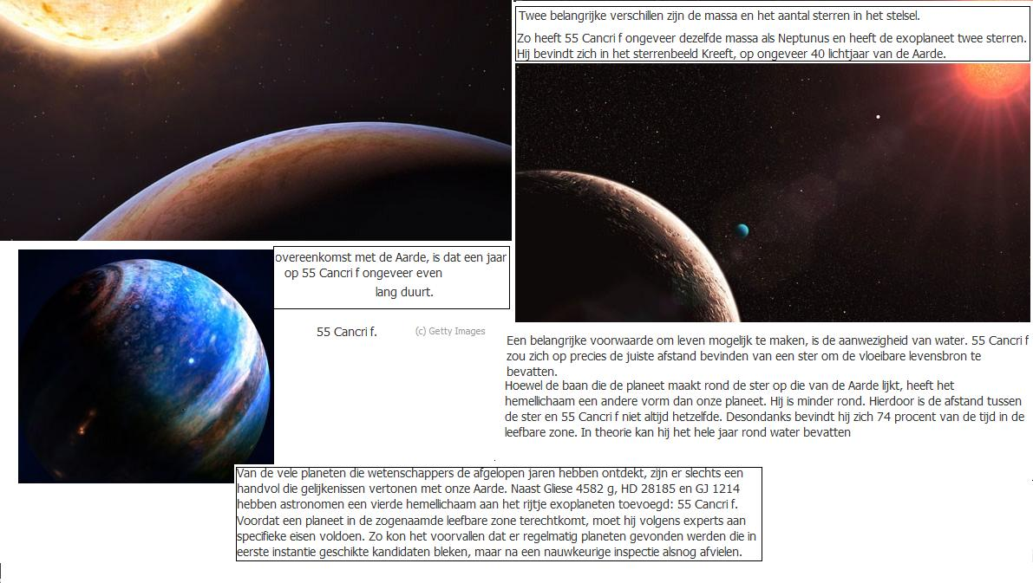
De planeet zelf staat op de juiste afstand van zijn ster om vloeibaar water te bevatten, maar is er met zijn 45 aardmassa's te zwaar voor.
Waarschijnlijk bestaat hij grotendeels uit gassen.
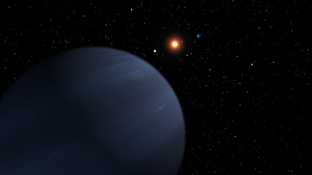
Natuurlijk is dit geen foto, maar een artiestenimpressie van 55 Cancri f. Hij staat in het sterrenbeeld Kreeft. (NASA/JPL-Caltech)
Net als zijn vier medeplaneten is deze bol - 55 Cancri f genaamd - ontdekt doordat zijn zwaartekracht een beetje aan de ster trekt, wat een subtiele verandering in de kleur van het sterrenlicht veroorzaakt.
De ontdekking werd bekendgemaakt door onderzoeksteams onder leiding van Debra Fischer (San Francisco State University) en Geoff Marcy (University of California).

Record: vijfde planeet rond een ster gevonden
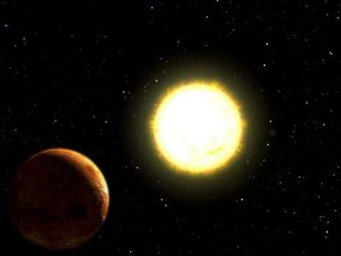

Rond een ster in onze Melkweg is een vijfde planeet gevonden, zo heeft de NASA dinsdag bekendgemaakt. Het nieuwe record, waarbij het vorige vier exoplaneten was, toont aan dat ons zonnestelsel geen uniek planetair stelsel in de kosmos is.
Astronomen vonden de vijfde exoplaneet in een stelsel rond ster 55 Cancri draaien, op 41 lichtjaar van ons zonnestelsel. Volgens het Jet Propulsion Laboratory van de NASA heeft 55 Cancri bijna dezelfde massa en leeftijd als onze Zon.
"De draagwijdte van deze ontdekking is formidabel. Wij weten nu dat onze Zon en haar planetenfamilie niets ongewoons hebben" in de Melkweg, zei planetenjager Geoff Marcy van de Universiteit van Berkeley. "De vondst toont aan dat onze Melkweg miljarden planetaire stelsels omvat waarvan er talrijke zo rijk zijn als ons zonnestelsel. Wij denken dat veel van die planetaire systemen hemellichamen hebben die gelijken op onze Aarde, al hebben we die nog niet gevonden".
"Zoals het merendeel van de planeten rond onze Zon, heeft ook het merendeel van de planeten rond 55 Cancri een cirkelvormige baan, wat synoniem is van stabiele omstandigheden op het oppervlak", zei Debra Fischer van de Universiteit van San Francisco die samen met Marcy de ontdekking deed aan de hand van de gravitationele effecten van de planeet op haar ster.
Bovendien bevindt de vijfde planeet zich in de zogenaamde "leefbare" zone rond de ster: niet te ver en ook niet te dicht. Wat ook al een exploot is, zeker gezien de eerste planeet buiten ons zonnestelsel pas in 1995 is ontdekt en een nieuwe fase inluidt in de zoekticht naar werelden zoals de onze, aldus de Amerikaanse astronoom Michael Briley.

(Afp/dm)07/11/07

http://www.demorgen.be/dm/article/listArchive.do?language=nl&navigationItemId=992&navigation=&nodeId=4809&nodeTitle=Sterrenkunde
http://www.nasa.gov/vision/universe/newworlds/exoplanet-20071106.html
http://space.newscientist.com/article/dn12885

Exo-zonnestelsel ontdekt 26-08-2010
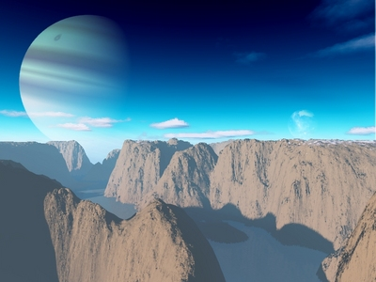
Gefantaseerde uitzicht vanaf een aardachtige exoplaneet. Voorlopig is het overigens zeer de vraag of planeten zoals de aarde in het heelal uitzondering zijn, of regel.
Rond de ster HD 10180 zijn minstens vijf, mogelijk zelfs zeven exoplaneten gedetecteerd. Helaas, een exo-aarde zit er weer niet bij.
De planeten zijn gedetecteerd met de HARPS-spectrograaf op een Europese telescoop in Chili.De spectrograaf mat zes jaar lang uiterst nauwkeurig de golflengte van het door de zonachtige ster HD 10180 uitgezonden licht. Die golflengte neemt iets toe als de ster van ons af beweegt, en neemt af als de ster naar ons toe komt (door het Doppler-effect). Na correctie voor de beweging van de aarde zelf (die draait met tientallen kilometers per seconde om de zon ), kon men periodieke sterbewegingen van slechts 1 meter per seconde nog onderscheiden.
Die bewegingen moeten veroorzaakt zijn door de zwaartekracht van de planeten die met HD 10180 om hun gemeenschappelijk zwaartepunt draaien. Omdat de planeten op verschillende afstanden van de ster staan, hebben ze ook verschillende omlooptijden en was het mogelijk om met zekerheid vijf aparte periodieke schommelingen uit de data te halen. Minder zeker waren nog twee zwakke schommelingen, die duiden op een zware planeet op grote afstand en een kleine planeet vlak bij HD 10180.
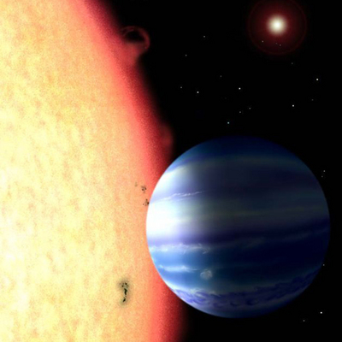
Voorstelling van een typische exoplaneet: een reusachtige, gasachtige wereld waar absoluut geen leven mogelijk is. Kleinere, meer aardachtige planeten bestaan vermoedelijk ook, maar de techniek is nog niet ver genoeg om die te zien. Afbeelding: artiestenimpressie van de vorig jaar ontdekte planeet 'OGLE-TR-56b'. (David Aguilar, Harvard-Smithsonian)
HD 10180 heeft het rijkste planetenstelsel dat tot nu toe rond een andere ster ontdekt is. Het gaat om planeten die allemaal tientallen malen zwaarder zijn dan de aarde en lijken op grote gasplaneten als Saturnus. Slechts de eventuele binnenste planeet is waarschijnlijk rotsachtig en ongeveer net zo groot als de aarde, maar diens baan ligt zo dicht rond de ster dat het er veel te heet is voor buitenaards leven.
Merkwaardig is, dat de verhoudingen in de afmetingen van de planeetbanen ruwweg de ‘wet’ van Titius-Bode volgen. Deze formule, die de afstanden van de eerste acht planeten tot de zon redelijk goed beschrijft, stamt uit de 17de eeuw. Er is geen directe fysische reden waarom de wet zou gelden, maar misschien is deze een gevolg van hoe planeten zich vormen uit de stof- en gaswolk rond een jonge ster. (Arnout Jaspers)
KEPLER TELESCOOP Nieuw planetenstelsel ontdekt
Amerikaanse astronomen hebben een nieuw planetenstelsel ontdekt. Rond de ster Kepler-11 staan zeker zes planeten. De afstand tussen die planeten en deze ster is zo klein, dat er waarschijnlijk geen leven mogelijk is. Het gaat om het meest compacte planetenstelsel dat ooit is gevonden.
Dat heeft de Amerikaanse ruimtevaartorganisatie NASA woensdag bekendgemaakt. De ontdekking verschijnt donderdag in het wetenschappelijke tijdschrift Nature.
De ster en de zes planeten staan op ongeveer 2000 lichtjaar afstand van de aarde. Het stelsel werd ontdekt met de ruimtetelescoop Kepler. Die werd twee jaar geleden gelanceerd om te zoeken naar planeten als de aarde buiten ons zonnestelsel. In theorie is daar leven mogelijk, als zo'n planeet niet te dicht bij en niet te ver van zijn ster staat.
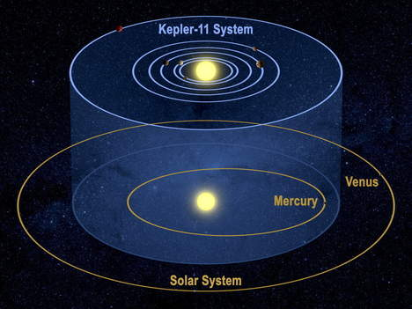
© ap
In zijn zoektocht kijkt de Kepler naar ongeveer een kwart procent van de sterrenhemel. In dat minieme gebied heeft de Kepler al meer dan 1200 planeten ontdekt. Ruim vijftig daarvan bevinden zich in de zogeheten 'bewoonbare zone'. "Het feit dat we zo veel planeten hebben gevonden in zo'n piepklein gedeelte van de hemel geeft aan dat er in het heelal mogelijk talloze planeten rond sterren als de zon draaien", stelt de NASA. (anp/mvdb)
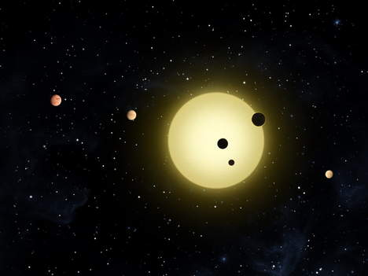
Illustratie van Kepler-11 © ap

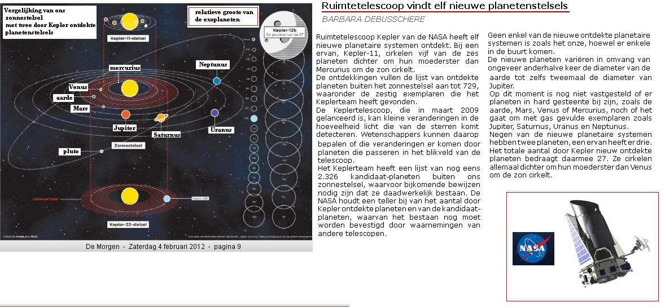

PREBIOTISCHE MOLECULES
19 September 2002 Hazel Muir New scientist
Aanwijzingen voor de aanwezigheid van water gevonden in de atmosfeer van planeten rond verre sterren.
Als de ontdekking wordt bevestigd, is dat koren op de molen van de speculatieve stelling dat het heelal bruist van het leven.
"Dit zou een historische ontdekking kunnen zijn ___ de eerste waarneming van prebiotische moleculen op en rond een exoplaneet__ ", meende Cristiano Cosmovici van het Instituut voor Kosmische en planetaire wetenschappen in Rome, wiens team de ontdekkingen deed
Cosmovici zocht al een tijdje naar water(damp) in de buurt van 17 sterren, die worden verondersteld planetaire systemen en/of kometen wolken te bezitten . Het onderzoeks team gebruikte de 32-meterradiotelescoop Medicina de buurt van Bologna en ging op zoek naar "maser" emissies. van water
Dit zijn veelbetekenende stralingen die kunnen worden uitgezonden door planetair atmosferisch waterdamp badend in het infrarode licht van de ster van haar stelsel .
Drie onderzochte planetaire systemen produceerden die emissies , vertelde Cosmovici de tweede Europese workshop over Exo / Astrobiologie 2002 , in Oostenrijk.
"Dit resultaat is verbluffend als het waar is", zegt Geoff Marcy, een toonaangevende planeet jager van de Universiteit van Californië in Berkeley.
Boodschappenlijst Een van de planetaire systemen draait rond de ster Upsilon Andromedæ, ongeveer 50 lichtjaar van ons vandaan. Upsilon adromedae is een dubbelster waarbij beide sterren ( een zon achtige witte dwerg (υAndA ) en een rode dwerg ( υAndB (1 ) planetenstelsel bezitten

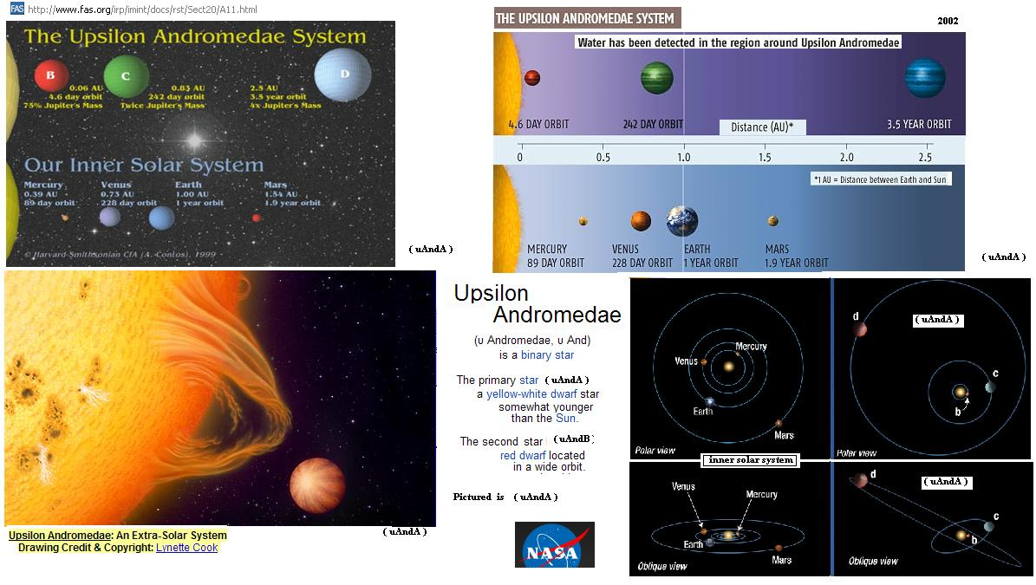
http://en.wikipedia.org/wiki/Upsilon_Andromedae
Er zijn( in 2010 officieel ) vier planeten in het zonachtige systeem Adromeda UpsilonA ( erkend ) , met een minimale massa( voor de eerste drie , in 2002 reeds bekende planeten ) van ongeveer 0,7, 2,1 en 4,6 keer de massa van Jupiter.
Alle drie werden beschouwd als gasreuzen van het Jupiter-type( de vierde planeet ondertussen ook als zodanig aanvaard ), hoewel het best mogelijk is dat het systeem ook onopgemerkte rotsachtige planeten zoals de aarde zou kunnen bevatten .
Er zijn ook aanwijzingen voor de aanwezigheid van water(damp) in de buurt van twee veel dichter bij ons staande sterren: Epsilon Eridani, een zonachtige ster 10 lichtjaren van ons verwijderd, en Lalande 21185, een rode dwerg ongeveer 8 lichtjaar.
Men veronderstelde in 2002 dat ze eveneens ,drie planeten met een vergelijkbare massa als Jupiter kunnen zouden kunnen bezitten .....maar het bewijs bleef zwakker dan voor de Upsilon Andromedæ planeten.
Alhoewel water niet noodzakelijkerwijs een planeet bewoonbaar maakt , kunnen dergelijke onderzoek resultaten in ieder geval laten zien dat een van de belangrijkste chemische producten voor het leven nogal frekwent voorkomt op die vreemde werelden.
"Water staat bovenaan het boodschappenlijstje van ingrediënten voor het leven", zegt Hugh Jones van Liverpool John Moores University, wiens team de ontdekking van een nieuwe Jupiter-massa planeet bekend maakte in september 2002 ."Dit is een zeer spannende eerste stap."
Hard voor het leven
Maar deze bijzondere planeten zijn waarschijnlijk heel ongeschikt voor het levende
"Deze gasreuzen bezitten vermoedelijk geen vast of vloeibaar oppervlak " zegt Tim Brown van het High Altitude Observatory in Boulder, Colorado. "Hun atmosfeer zijn waarschijnlijk schadelijk voor het leven zoals wij dat kennen, en ten minste een aantal van hen zijn veel te heet om het leven een kans. te geven "
Niettemin, zou de " maser-emissie van water" , astronomen kunnen helpen om de gasstromen te volgen in de planetaire atmosferen. "Dit kan ons iets vertellen over de oorsprong van de winden die opereren onder de excentrieke omstandigheden die op deze deze planeten heersen ", aldus Brown.
Iedereen is het erover eens dat de resultaten zorgvuldige controle nodig hebben.
" Er is ook nog de belangrijke de vraag of de waarnemingen Lalande 21185 en Epsilon Eridani over echte planeten gaan ."' zei Brown
Update ;
-Ondertussen als zodanig erkend http://nl.wikipedia.org/wiki/Epsilon_Eridani http://nl.wikipedia.org/wiki/Epsilon_Eridani_b (en Epsilon Eridani c )
-Maar over http://nl.wikipedia.org/wiki/Lalande_21185 is er nog twijfel : .......In 1996 werd astrometrisch bepaald dat de ster niet alleen is. Hoewel dit nog niet bewezen is zouden er 3 jupiter-klasse planeten zijn

(1) Upsilon Andromedae b is een exoplaneet die draait rond υAndA http://nl.wikipedia.org/wiki/Upsilon_Andromedae_b

http://www.kennislink.nl/publicaties/exoplaneet-op-de-foto
http://www.astroblogs.nl/wp-content/uploads/2008/11/exoplanetena.jpg
http://www.geoneutrino.nl/Publications/NRC-2008-05-20.pdf

Exoplaneet kijken bij sterrenlicht

Leidse astronomen analyseren vanaf aarde de dampkring van verre planeten

20 mei 2008
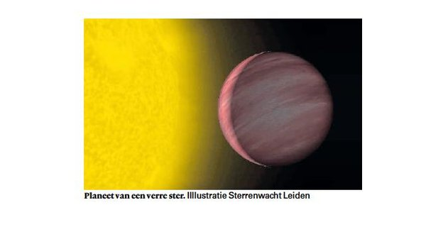
Planeten van andere zonnestelsels zijn te bestuderen vanaf de aarde. Leidse astronomen gebruiken daarvoor krachtige telescopen en het licht van verre sterren.

Margriet van der Heijden

Eigenlijk hadden astronomen de moed al opgegeven. Grote planeten bij verre sterren ontdekken, dat kan vanaf aarde. Maar om daarna te achterhalen hoe de dampkring van zulke exoplaneten eruit ziet, daarvoor waren observaties vanuit de ruimte nodig, dachten zij.
Niet waar, zegt een team Leidse astronomen. Op een grote exoplanetenbijeenkomst aan de Harvard-universiteit in Boston laten ze vandaag zien dat de dampkring van exoplaneet HD209458b vanaf aarde te analyseren is. Het wetenschappelijke artikel over hun methode verschijnt binnenkort in het vakblad Astronomy & Astrophysics. „Ik verwacht dat het wel wat stof doet opwaaien”, zegt eerste auteur Ignas Snellen aan de telefoon vanaf het eiland La Palma, waar hij aan het meten is.
De samenstelling van de dampkring van verre planeten vertelt astronomen veel over de ontstaansgeschiedenis van die planeten. De dampkring van kleine, meer aardachtige planeten kan, als die vaker onder de loep genomen worden, bovendien een ‘vingerafdruk’ van leven opleveren – in de vorm van zuurstof bijvoorbeeld.
Zulk onderzoek wil je het liefst vanaf aarde doen, zegt astronoom Snellen. In de ruimte heb je weliswaar geen last van de storende invloed van onze eigen aardse dampkring, maar je kunt er ook geen superkrachtige telescopen naartoe sturen; die zijn te zwaar voor een ruimtereis. Snellen: „De Hubbleruimte-telescoop is maar een klein ding.” Op aarde worden de telescopen juist steeds groter: zo zijn er bij de Europese Zuidelijke Sterrewacht plannen voor een Extremely Large Telescope, vele malen groter dan de grootste aardse telescopen nu.
Met de bestaande (ruimte)telescopen zijn ruim tweehonderd exoplaneten opgespoord. De meeste daarvan zijn groot, van het formaat Jupiter of groter, en ongeveer veertig ervan draaien bovendien dicht rond hun moederster, met een omlooptijd van dagen of weken. Hot Jupiters, worden ze genoemd, omdat de nabije ster hun dampkring tot rond de tienduizend graden opwarmt.
Ook de door Snellen en zijn collega’s onderzochte HD209458b is een hot Jupiter. De met de Hubbleruimte-telescoop ontdekte exoplaneet, op 150 lichtjaar van de aarde, is „het troeteldier van de planeetonderzoekers”, zegt Snellen. Het was de eerste exoplaneet die werd ontdekt doordat hij vanaf de aarde bezien precies voor zijn moederster langs schoof (in 3,6 dagen) en zo telkens een kleine, maar meetbare hoeveelheid sterlicht (krap 1,5 procent) tegenhield.
Zelfs het weinige sterlicht dat HD209459b tegenhoudt, bleek genoeg om het uit elkaar te rafelen naar golflengte. Zo kunnen astronomen de samenstelling van de dampkring van de planeet bestuderen. Hoeveel licht er bij welke golflengtes geabsorbeerd wordt, hangt daar nauw mee samen. Natrium bijvoorbeeld absorbeert licht van andere golflengtes dan koolstof, zuurstof of waterstof.
Al deze elementen werden de laatste jaren rond HD209459b teruggevonden; met waarnemingen vanuit de ruimte. “En dat zoiets vanaf aarde níet zou kunnen, daarvan ben ik nooit overtuigd geweest”, zegt Snellen.
Het grootste obstakel is de dampkring van de aarde zelf. Die absorbeert relatief veel licht en verstoort zo de metingen. „Wat wij, simpel gezegd, gedaan hebben”, zegt Snellen, „is die aardse bijdrage heel nauwkeurig in kaart brengen, door ook de meetgegevens vóór en ná de planeetovergang nauwkeurig te bestuderen.”
Het team kon zo de fractie natrium rond HD209459b vaststellen. Dat natrium zelf is niet zo interessant, zegt Snellen, maar dat onze methode echt lijkt te werken, „daarvan zullen collega’s opkijken.”

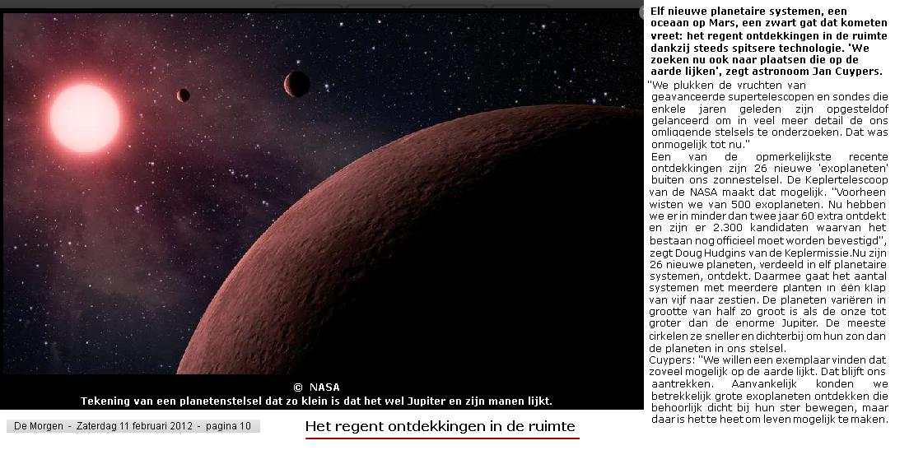
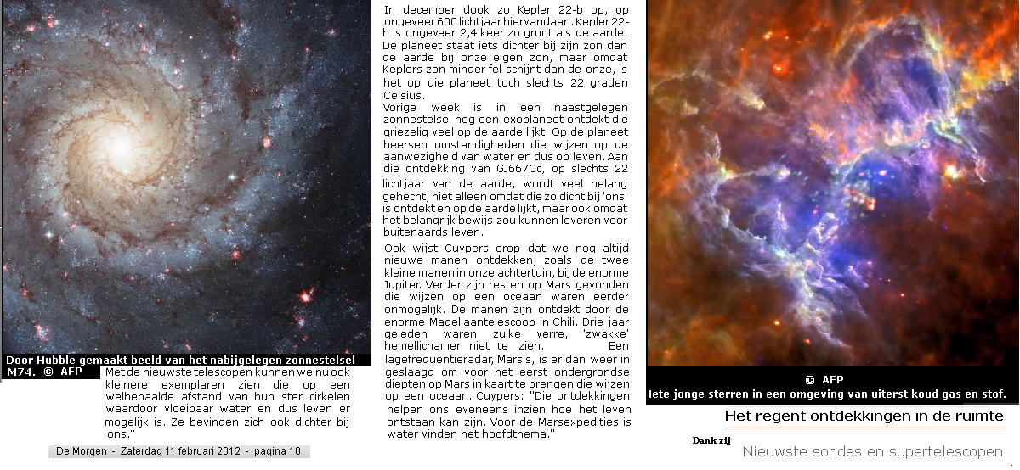
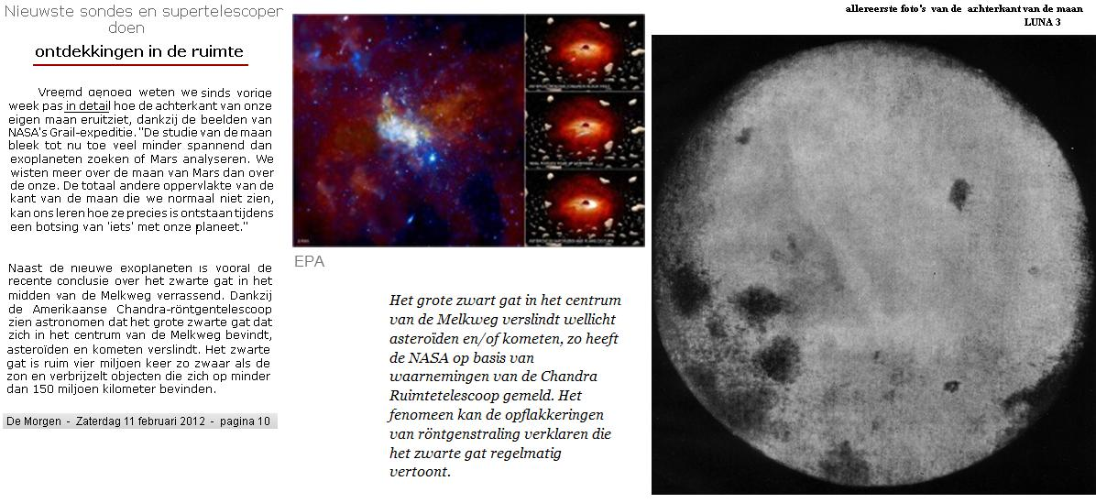

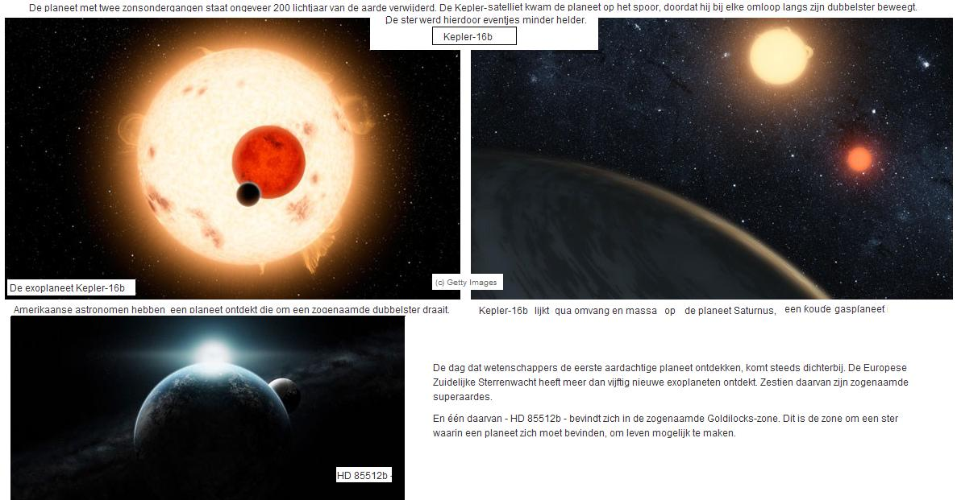
Exoplanets 2011

Astronomen zien ‘jongste planeet' ANP 02 april 2008
LONDEN - Britse wetenschappers hebben buiten ons zonnestelsel een ‘embryonale’ planeet ontdekt die mogelijk minder dan 2000 jaar oud is.
De bol van gas en stof zal uiteindelijk transformeren in een planeet ter grootte van Jupiter. De resultaten van het onderzoeksteam werden woensdag gepresenteerd op een bijeenkomst van astronomen in Belfast

De astronomen ontdekten de babyplaneet, die waarschijnlijk zal uitgroeien tot een gasplaneet als Jupiter, bij de nabijgelegen ster HL Tau in het sterrenbeeld Stier (Taurus); Die .is 520 lichtjaren van de aarde verwijderd en minder dan 100.000 jaar oud. De ontdekking werd bij toeval gedaan bij de bestudering van de omgeving rond de ster
Dat gebeurde met behulp van radiowaarnemingen en verschillende computersimulaties.
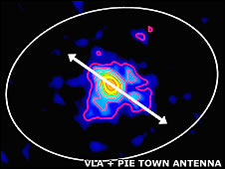
Radio emissions from the HLTau system show the planet (top right)

Gas en stof
HL Tau wordt omringd door een schijf van gas en stof. Observaties lieten zien dat de schijf een gebied bezit waar veel gas en stof te vinden is, wat erop duidt dat er daar een nieuwe planeet gevormd wordt.

De onderzoekers zeggen dat de ontdekking van een planeet in wording in de buurt van zo'n jonge ster een enorme verrassing was.
Growth of planet

http://news.bbc.co.uk/2/hi/science/nature/7326318.stm
Mar 30, '08

Planeet in wording op de plaat Govert Schilling/27 maart 2008
Met een telescoop van de Amerikaanse luchtmacht op Maui, Hawaii, is mogelijk voor het eerst een planeet-in-wording bij een andere ster gefotografeerd.
Dat meldt de National Science Foundation, die het onderzoek financierde. Een team onder leiding van Ben Oppenheimer van de astrofysische afdeling van het American Museum of Natural History richtte de telescoop op de ster AB Aurigae, een één à drie miljoen jaar jonge ster in het sterrenbeeld Voerman.
De ster wordt omgeven door een reeds bekende protoplanetaire schijf. Op de nieuwe opnamen is in die schijf een hoefijzervormig leeg gebied te zien, waarin zich een klein, puntvormig helder object bevindt.
De astronomen denken dat het hier gaat om een planeet-in-wording, of mogelijk een bruine dwerg.
De ontdekking werpt mogelijk licht op de manier waarop uit een dikke gas- en stofschijf een planetenstelsel kan ontstaan, waarin afzonderlijke grote objecten voorkomen, ingebed in een zeer dunne schijf.De resultaten worden op 10 juni gepubliceerd in The Astrophysical Journal.

Hubble ontdekt methaan rond exoplaneet

20 maart 2008 Astronomen hebben de eerste koolstofverbinding in een atmosfeer van een planeet buiten ons zonnestelsel ontdekt, meldt Nature vandaag.

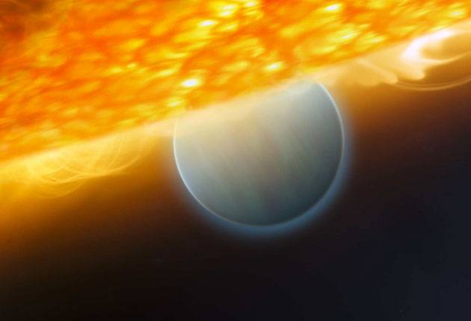

Artist-impression van de planeet bij de ster HD 189733b
De Hubble Space Telescope detecteerde methaan in het spectrum van een planeet bij de ster HD 189733 in het sterrenbeeld Vulpecula (Vosje). De planeet is van het formaat van Jupiter en draait zo dicht rond de ster dat hij er – vanaf de aarde gezien – periodiek vóór langs schuift.Hoewel de hoeveelheid methaan in de planeetatmosfeer heel gering is, kan dit gas belangrijke informatie opleveren over het ontstaan en de evolutie van de planeet en over de processen in zijn atmosfeer.Ook in de atmosfeer van de reuzenplaneten in ons zonnestelsel komt methaan voor.
(oktober 2009 ) HD 209458b, De gasreusplaneet planeet HD 209458b, draait om een ster op 150 lichtjaar van de aarde
Met behulp van instrumenten van de ruimtetelescopen Hubble en Spitzer zijn in de atmosfeer van deze exoplaneet water, methaan en kooldioxide gevonden. Deze ontdekking duidt er op dat deze levensbelangrijke verbindingen alom aanwezig zijn in het heelal.
Dat wil overigens niet zeggen dat er leven is op HD 209458b. Hij draait op een afstand van slechts 7 miljoen kilometer om zijn ster en heeft daardoor een oppervlaktetemperatuur van maar liefst 1000 graden.
© NU.nl/Allesoversterrenkunde.nl
.
Feb 18, '08
Terrestrial Planets Might Form Around Many, Maybe Most, Nearby Sun-like Stars
http://www.sciencedaily.com/releases/2008/02/080217102133.htm

Many, perhaps most, nearby sun-like stars may form rocky planets
EurekAlert!, http://www.eurekalert.org/bysubject/space.php

Nov 18, '07

Astronomen observeren Aarde-achtige planeten in wording
Astronomen hebben in de sterrencluster Plejaden het klaarblijkelijk ontstaan van Aarde-achtige gesteenteplaneten geobserveerd. Dat heeft de Universiteit van Californië (UCLA) meegedeeld.
Eerste bewijzen
Met de Spitzertelescoop van de NASA en het Gemini Observatorium op Hawaii kregen de vorsers naar eigen zeggen de eerste duidelijke bewijzen van planeetvorming in de Plejaden. Bovendien leverden de waarnemingen het bewijs dat gesteenteplaneten als onze Aarde en Mars een vrij gewoon verschijnsel zijn in de kosmos, aldus de UCLA.
De Plejaden bevinden zich in het sterrenbeeld Stier op zowat 400 lichtjaar van ons en zijn de wellicht meest bekende sterrencluster die ook een streling is voor het blote oog. Hoewel het stelsel bekend staat voor de 'zeven zusters', de dochters van Atlas en Pleione, bevat het zowat 1.400 sterren.
Planetaire bouwstenen
E&n daarvan, HD 23514, is omgeven door een buitengewoon hoog aantal hete stofdeeltjes, die het overschot moeten zijn van een enorme kosmische botsing van planeten of planetaire embryo's. Die deeltjes zijn dan planetaire bouwstenen.
De astronomen Inseok Song en Benjamin Zuckerman zijn met hun vondst al aan de tweede ster toe waarrond zich gesteenteplaneten vormen.
De vorige was ster BD +20 307 op 300 lichtjaar van ons in het sterrenbeeld Aries.(belga/svm)

Oct 18, '07
HIP 56948

http://space.newscientist.com/article/dn12725-suns-twin-an-ideal-hunting-ground-for-alien-life.html

Zonachtige ster startpunt bij zoektocht naar leven
3 oktober 2007
http://en.wikipedia.org/wiki/HIP_56948
AMSTERDAM - Astronomen van de universiteit van Texas hebben een ster gevonden die zoveel op onze zon lijkt, dat ze het als een ideaal zonnestelsel beschouwen om te zoeken naar buitenaards leven.
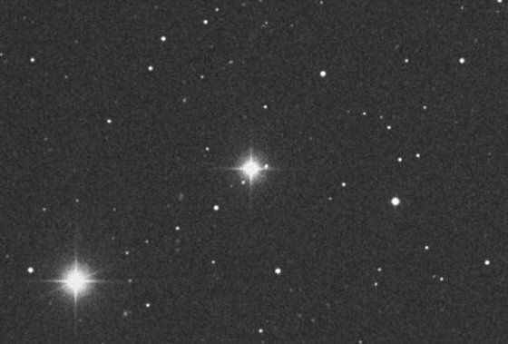

De ster heeft de benaming HIP 56948 gekregen en ligt tweehonderd lichtjaren van de aarde verwijderd. De omvang, massa, temperatuur en chemische samenstelling van de ster komen zoveel overeen met onze zon, dat telescopen op aarde het verschil niet konden waarnemen.
Gelijkenissen
Eerder werden er al drie andere sterren gevonden die ook opvallend veel gelijkenissen met de zon vertoonden, maar het lithiumgehalte in die sterren lag veel hoger dan in onze zon.
Een hoger lithiumgehalte betekent dat er vaker grote radioactieve uitbarstingen plaatsvinden, die naburige planeten bestoken met een forse dosis gevaarlijke straling. Dat verkleint de kans op leven.
Leeftijd Een ander aspect dat de kans op het vinden van buitenaards leven vergroot is de leeftijd van de ster. HIP 56948 is namelijk een miljard jaar ouder dan onze zon, waardoor mogelijk leven veel langer de tijd heeft gehad om zich te ontwikkelen.
Er zijn meer sterren die op de zon lijken en mogelijk intelligent leven herbergen. De SETI (search for extraterrestrial intelligence) heeft een lijst van zeventienduizend hemellichamen die onderzocht dienen te worden.
Startpunt "We weten niet of we het beste in de buurt van zonachtige sterren kunnen zoeken om intelligent leven te vinden, maar ze zijn zeker een goed startpunt", zegt Margaret Turnbull van het Wetenschappelijk Ruimtetelescoop Instituut in Baltimore.
Peter Backus van SETI geeft echter aan dat HIP 56948 geen voorrang krijgt op andere hemellichamen. "De ster staat op de lijst, maar krijgt geen speciale behandeling." Waarschijnlijk komt de ster pas in november aan de beurt. ( Kristian Asscheman )

Waterdamp gevonden op planeet HD 189733b
Jul 31, '07
http://www.msnbc.msn.com/id/19718596/ns/technology_and_science-space/t/clear-signs-water-distant-planet/http://www.wetenschap24.nl/nieuws/artikelen/2007/juli/Dorst-waterjagers-voorlopig-gelest.html

Foto: ESA - C.Carreau

Wetenschappers hebben voor het eerst bewijs gevonden dat er waterdamp aanwezig is in de atmosfeer van een planeet buiten ons zonnestelsel. De doorbraak is bereikt met infraroodonderzoek toen de gasreus voor zijn moederster langs bewoog. Dit heeft ESA bekendgemaakt.
Giovanna Tinetti , ESA-onderzoeker bij het Institute d’Astrophysique de Paris, maakte samen met collega's wereldwijd gebruik van de gegevens van Spitzer, NASA's infraroodruimtetelescoop. Doel van hun onderzoek was de planeet HD 189733b, op 63 lichtjaar van de aarde, in het sterrenbeeld Vulpecula.
Deze planeet werd in 2005 ontdekt doordat hij het licht van zijn moederster met ongeveer drie procent afzwakte als hij er voorlangs trok. Samen met de rest van het team stelde Tinetti met de Spitzer-telescoop vast dat deze ster iets zwakker is dan onze zon. Ze merkten dat de lichtsterkte iets afnam in twee infraroodbanden (3,6 en 5,8 micrometer). Als het een rotsachtige planeet zonder atmosfeer was geweest, dan zouden beide banden - net als een derde, onlangs door een team in Harvard gemeten band (8 micrometer) - hetzelfde gedrag hebben vertoond.
In plaats daarvan namen de wetenschappers een duidelijk verschillend patroon waar terwijl de planeet met zijn ijle atmosfeer voor de ster langs gleed. Op 3,6 micrometer absorbeerde de atmosfeer minder infraroodstraling dan op de andere twee golflengten. 'Water is het enige molecuul dat dit gedrag kan verklaren', zegt Tinetti. De aanwezigheid van waterdamp houdt niet automatisch in dat dit een goede kandidaat is in de zoektocht naar planeten waar leven is. 'Er is zeker geen leefbare omgeving op deze planeet', vervolgt ze.
In plaats van een rotsachtige wereld als de aarde is HD 189733b heel groot, met ongeveer 1,15 zo veel massa als Jupiter. Hij staat op slechts 4,5 miljoen kilometer van zijn ster en doet 2,2 dagen over zijn omloop. Ter vergelijking: de afstand van de aarde tot de zon is 150 miljoen kilometer; zelfs Mercurius, de binnenste planeet, is nog altijd 70 miljoen kilometer van de zon verwijderd.
Astronomen noemen dit soort werelden 'hete jupiters '. Meestal zijn dat planeten met een uitgestrekte atmosfeer, omdat de warmte van de nabije ster de energie levert voor uitbreiding. HD 189733b is hierop geen uitzondering; hij heeft 1,25 keer de diameter van Jupiter. De temperatuur van de atmosfeer van HD 189733b is minstens ongeveer 1000 graden Kelvin (iets meer dan 700 graden Celsius). Dat betekent dat de grote hoeveelheden waterdamp niet kunnen condenseren tot regen of wolken. Daarvoor zou de temperatuur ongeveer vijf keer zo laag moeten zijn.
Dat wil echter niet zeggen dat de atmosfeer er rustig is. De zwaartekracht van de moederster heeft de planeet zo sterk in zijn greep, dat hij er voortdurend met hetzelfde halfrond naar toe is gericht. Hij wordt dus maar aan 챕챕n zijde verhit. Waarschijnlijk is dat de oorzaak van de zware stormen van de dag- naar de nachtzijde. 'Er valt zo ontzettend veel te ontdekken over deze planeten', zegt Tinetti.
Hoewel deze planeet als gasreus waarschijnlijk afvalt in de zoektocht naar buitenaards leven, is dit resultaat wel hoopgevend voor het vinden van water op andere rotsachtige planeten.
http://www.cfa.harvard.edu/news/2007/pr200713_images.html
Voor het eerst water op planeet buiten zonnestelsel
woensdag 11 juli 2007

Astronomen hebben voor het eerst water aangetroffen op een planeet buiten ons zonnestelsel, de HD189733b.
De planeet in het sterrenbeeld Kleine Vos is volgens het tijdschrift Nature met de huidige chemisch aangedreven raketten voor de mensheid niet bereikbaar omdat deze zich op een afstand van zestig lichtjaren van de aarde bevindt.
Onherbergzaam
HD189733b is ook tamelijk onherbergzaam: de temperaturen schommelen er tussen de 500 en 2000 graden. Het water is er dan ook aanwezig in de vorm van stoom. In ons eigen zonnestelsel is eerder water geconstateerd op Mars. Ook op een maan van Jupiter komt waarschijnlijk water voor.
• Nieuwe aanwijzing voor water op Mars
• 'Plattegrond' van HD189733b
• HD189733b
http://www.nasa.gov/mission_pages/spitzer/multimedia/spitzer20070711b.html
http://www.planet.nl/planet/show/id=434397/contentid=859341/sc=e48c77

